UNIVERSIDAD PRIVADA ANTONIO GUILLERMO URRELO
Facultad de Ciencias Empresariales y Administrativas
Carrera Profesional de Administración de Empresas

INFLUENCIA DEL ENDOMARKETING EN LA SATISFACCIÓN DEL CLIENTE INTERNO EN LA TIENDA POR DEPARTAMENTO RIPLEY S.A. DE LA CIUDAD DE CAJAMARCA, 2017

Yesica Elizabeth Chávez Chávez
Jhessett Esthefany Chilón Valencia

Asesora:
Mg. Lucía Small Ruíz

Cajamarca – Perú
Junio – 2018
UNIVERSIDAD PRIVADA ANTONIO GUILLERMO URRELO
Facultad de Ciencias Empresariales y Administrativas
Carrera Profesional de Administración de Empresas

INFLUENCIA DEL ENDOMARKETING EN LA SATISFACCIÓN DEL CLIENTE INTERNO EN LA TIENDA POR DEPARTAMENTO RIPLEY S.A. DE LA CIUDAD DE CAJAMARCA, 2017

Tesis presentada en cumplimiento parcial de los requerimientos para optar el Título Profesional de Licenciado en Administración de Empresas

Bach. Yesica Elizabeth Chávez Chávez
Bach. Jhessett Esthefany Chilón Valencia
Asesora: Mg. Lucía Small Ruíz

Cajamarca – Perú
Junio - 2018

COPYRIGHT © 2017 by
Chávez Chávez Yesica Elizabeth
Chilón Valencia Jhessett Esthefany
Todos los derechos reservados

UNIVERSIDAD PRIVADA ANTONIO GUILLERMO URRELO
FACULTAD DE CIENCIAS EMPRESARIALES Y ADMINISTRATIVAS
CARRERA PROFESIONAL DE ADMINISTRACIÓN DE EMPRESAS

APROBACIÓN DE TESIS PARA OPTAR TÍTULO PROFESIONAL

INFLUENCIA DEL ENDOMARKETING EN LA SATISFACCIÓN DEL CLIENTE INTERNO EN LA TIENDA POR DEPARTAMENTO RIPLEY S.A. DE LA CIUDAD DE CAJAMARCA, 2017

Presidente: Nelson Mendo Chávez
Secretario: David Boñón Díaz
Asesora: Lucía Small Ruíz

A:
Quiero dedicar el logro de esta meta primeramente a Dios por guiarme para convertirme en un ser profesional, por otro lado, de manera especial a mis padres quienes fueron el motivo para cumplir mis metas e ideales.

AGRADECIMIENTO:
Queremos agradecer en primer lugar a nuestra asesora quien nos orientó para el desarrollo y culminación de este informe y a cada persona que fue partícipe de este importante logro.

RESUMEN
El endomarketing es el conjunto de estrategias y acciones que se ejecutan en el interior de las organizaciones con el fin de incentivar y motivar a los empleados, logrando así mayor satisfacción de los colaboradores; el objetivo de este estudio es determinar la influencia del endomarketing en la satisfacción del cliente interno en la tienda por departamento Ripley S.A. de la ciudad de Cajamarca, 2017. Tiene como hipótesis que el endomarketing influye significativamente en la satisfacción del cliente interno, el estudio tiene como dimensiones del endomarketing: adecuación al trabajo, desarrollo personal, comunicación interactiva, mientras que la satisfacción del cliente interno tiene como dimensión el factor extrínseco. El tipo de investigación es descriptiva, ya que se seleccionaron características fundamentales de los colaboradores, se tomó como muestra a toda la población debido al reducido número total de objeto de estudio. Se concluye que las principales estrategias en la organización estudiada son la percepción de la seguridad en el trabajo, nivel de motivación, nivel de comunicación y el desarrollo personal.
Palabras clave: Influencia, endomarketing, satisfacción.

ABSTRACT
The endomarketing is the set of strategies and actions that are executed inside the organizations to encourage and motivate employees, thus achieving greater employee satisfaction, the objective of this study is to determine the influence of endomarketing on the satisfaction of the internal customer in the department store Ripley S.A. in the city of Cajamarca, 2017. The hypothesis indicates that the endomarketing significantly influences on the satisfaction of the internal client, the study has as dimensions of endomarketing: adaptation to work, personal development, interactive communication, while the satisfaction of the internal client has as dimension the extrinsic factor. The type of research is descriptive, since the fundamental characteristics of the collaborators were selected, the whole population was taken as a sample due to the reduced total number of study object. It is concluded that the main strategies in the organization studied are the perception of safety at work, level of motivation, level of communication and personnel development.
Keywords: Influence, endomarketing, satisfaction.

ÍNDICE
Dedicatoria i
Agradecimiento ii
Resumen iii
Abstract iv
Índice………………………………………………………………………………v
LISTA DE TABLAS viii
LISTA DE FIGURAS x
CAPÍTULO I: INTRODUCCIÓN 1
1. Planteamiento del problema 2
1.1. Descripción de la realidad problemática 2
1.2. Definición del problema 3
1.3. Objetivos 3
1.4. Justificación e importancia 4
CAPÍTULO II: MARCO TEÓRICO 6
2. Fundamentos teóricos de la investigación 6
2.1. Antecedentes teóricos de la investigación 6
2.2. Marco teórico 12
2.3. Marco conceptual 22
2.4. Hipótesis 26

CAPÍTULO III: MÉTODO DE LA INVESTIGACIÓN 28
3.1. Tipo de investigación 28
3.2. Diseño de la investigación 28
3.3. Población 29
3.4. Muestra 29
3.5. Técnicas e instrumentos para la recolección de datos 30
3.6. Técnicas para el procesamiento y análisis de datos 30
3.7. Interpretación de datos 31
CAPÍTULO IV: RESULTADOS Y DISCUSIÓN 32
4.1. Presentación, análisis e interpretación de resultados 32
4.2. Análisis descriptivo conjunto de ítems en escala Likert 35
4.3. Análisis de preguntas relevantes 40
4.4. Relación entre variables 43
4.5. Discusión de resultados 44
CAPÍTULO V: CONCLUSIONES Y RECOMENDACIONES 52
5.1 Conclusiones 52
5.2 Recomendaciones 53
REFERENCIAS 54
GLOSARIO 58
ANEXOS 59
ANEXO A 59
ANEXO B: 62

LISTA DE TABLAS
Tabla N° 1: Operacionalización de variables 27
Tabla N° 2. Trabajadores de la tienda por departamento Ripley S.A. de la ciudad de Cajamarca, 2017. 29
Tabla N° 3. Edad de los trabajadores de la tienda por departamento Ripley S.A. de la ciudad de Cajamarca, 2017. 33
Tabla N° 4. Puesto de los trabajadores de la tienda por departamento Ripley S.A. de la ciudad de Cajamarca, 2017. 33
Tabla N° 5. Descripción conjunta 35
Tabla N° 6. Prueba del Chi 2 de la influencia de la adecuación al trabajo en la satisfacción del cliente interno. 36
Tabla N° 7. Medidas simétricas de la influencia de la adecuación al trabajo en la satisfacción del cliente interno 37
Tabla N° 8. Prueba del Chi cuadrado de la influencia del desarrollo personal en la satisfacción del cliente interno. 37
Tabla N° 9. Prueba del chi cuadrado influencia de la comunicación interactiva en la satisfacción del cliente interno. 38
Tabla N° 10. Medidas simétricas del desarrollo personal en la satisfacción del cliente interno. 38
Tabla N° 11. Medidas simétricas de la influencia de la comunicación interactiva en la satisfacción del cliente interno. 39
Tabla N° 12. Coeficiente de correlación intraclase de la influencia del endomarketing con la satisfacción del cliente interno. 42
Tabla N° 13. Pruebas del Chi cuadrado entre el esfuerzo reconocido y preocupación por el colaborador. 42
Tabla N° 14. Pruebas del Chi cuadrado entre el esfuerzo reconocido y su salario. 43
Tabla N° 15. Pruebas del Chi cuadrado entre endomarketing y la satisfacción del cliente interno. 44
Tabla N° 16. Frecuencias 64
Tabla N° 17. Sexo de los trabajadores 65
Tabla N° 18. Edad de trabajadores 65
Tabla N° 19. Puesto de los trabajadores 65
Tabla N° 20. Pruebas chi-cuadrado 66

LISTA DE FIGURAS
Figura N° 1. Modelo de marketing interno 14
Figura N° 2. Modelo de marketing interno de Cristian Grönroos 17
Figura N° 3. Modelo de marketing interno de Rafiq y Ahmed 19
Figura N°4. Distribución de colaboradores por sexo 32
Figura N° 5. Edad de trabajadores 33
Figura N° 6. Puesto de trabajadores 34
Figura N° 7. Salario acorde con responsabilidades 40
Figura N° 8. Se preocupan por usted 41
Figura N° 9. Esfuerzo reconocido 41
Figura N° 10. Sexo de trabajadores 67
Figura N° 11. Edad de trabajadores 67
Figura N° 12. Puesto de trabajadores 68
Figura N° 13. Conoce los objetivos y metas 68
Figura N° 14. Compromiso de objetivos y metas 69
Figura N° 15. Participación de talleres y capacitaciones 69
Figura N° 16. Satisfecho con la formación 70
Figura N° 17. Oportunidad de crecimiento 70
Figura N° 18. Altos estándares de calidad 71
Figura N° 19. Opiniones tomadas en cuenta 71
Figura N° 20. Comunicación con los miembros 72
Figura N° 21. Salario acorde con sus responsabilidades 72
Figura N° 22. Herramientas informáticas adaptadas 73
Figura N° 23. Seguridad laboral 73
Figura N° 24. Se preocupan por usted 74
Figura N° 25. Información necesaria 74
Figura N° 26. Clima organizacional 75
Figura N° 27. Esfuerzo reconocido 75
Figura N° 28. Valoran su desempeño 76
Figura N° 29. Reflejo en el trato a los clientes 76
Figura N° 30. Se considera responsable 77

CAPÍTULO I: INTRODUCCIÓN
Esta investigación pretende, determinar la influencia de la aplicación del endomarketing en la satisfacción del cliente interno en la tienda por departamento Ripley S.A. de la ciudad de Cajamarca, 2017.Los empresarios tienen en cuenta que su principal ventaja competitiva es el talento humano, por ello en este estudio daremos mayor énfasis de su gran importancia.
Estudiaremos tres modelos que son el de Berry, Grönroos y Rafiq y Ahmed, estos darán a conocer la importancia de aplicar estrategias de endomarketing dentro de las empresas.
En la teoría formulada por Herzberg (2000) llamada de los dos factores, existen factores extrínsecos e intrínsecos que contribuyen a la motivación de los clientes internos.
Con este estudio contribuiremos a mejorar la gestión empresarial en la tienda por departamento Ripley S.A. de la ciudad de Cajamarca. Esta tesis consta con cinco capítulos en el primer capítulo estudiaremos el problema de investigación, objetivos y justificaciones. En el segundo el marco teórico, hipótesis y la Operacionalización de sus variables. El capítulo tres presenta la metodología de la investigación. El capítulo cuatro está conformado por el análisis y discusión de resultados, y el último capítulo conclusiones y recomendaciones.

Planteamiento del problema

Descripción de la realidad problemática
Actualmente nos encontramos en un ambiente empresarial en el que existe mucha competencia, debido a la globalización y la tecnología, por ello, las empresas tienen en cuenta que su principal ventaja competitiva es el recurso humano; si estos están bien entrenados trae consigo el éxito de la organización, para que estas den un servicio de calidad y excelencia, deben aprovechar a su recurso interno, pero se debe tener en cuenta que este es el primero que requiere la atención y la satisfacción de sus necesidades.
Ordinariamente el término endomarketing se confunde con clima organizacional, la idea de este proyecto es dar mayor entendimiento del tema, porque en la actualidad las empresas no solo están buscando retener a los clientes externos sino, también a los clientes internos.
Según Picota (2014), el endomarketing es una decisión estratégica efectiva, porque es sin duda alguna, una estrategia de mercadeo interno que se adopta para lograr motivación entre las personas que trabajan en las organizaciones, sin embargo, las organizaciones tienen como objetivo ser eficaces en cuanto al servicio que brindan a sus empleados como capacitarlos o motivarlos, debido a que son estos los que se enfrentan al cliente externo.
Celestino (2012), afirma que la empresa u organización, como tal, deben pretender satisfacer a sus clientes, pero si bien es cierto los clientes son la razón de ser de la empresa, se debe empezar por incentivar a nuestros colaboradores para que logren mayores demandas, orientarlos con el pensamiento en cómo les gustaría que se dé el producto y/o servicio.
En Cajamarca, aún no se cuenta con estudios que muestren el uso de la aplicación del endomarketing en relación con la satisfacción del cliente interno, por ello la finalidad de este proyecto es contribuir a la gestión empresarial en la tienda por departamento Ripley S.A., la cual se encuentra en el centro comercial Real Plaza de la ciudad de Cajamarca, este proyecto dará a conocer la importancia de un buen trato a los miembros de la organización. Teniendo en cuenta que hoy en día todos los empleados son considerados como clientes a los cuales debemos mantenerlos satisfechos, pero también es importante esforzarnos en encontrar ideas que lo mantengan animado de continuar con su trabajo.

Definición del problema
¿Cuál es la influencia del endomarketing en la satisfacción del cliente interno en la tienda por departamento Ripley S.A. de la ciudad de Cajamarca, 2017?

Objetivos
Objetivo general
Determinar la influencia del endomarketing en la satisfacción del cliente interno en la tienda por departamento Ripley S.A. de la ciudad de Cajamarca, 2017.
Objetivos específicos
- Identificar las estrategias de endomarketing usadas en la tienda por departamento Ripley S.A. de la ciudad de Cajamarca, 2017.
- Determinar como la adecuación al trabajo influye en la satisfacción del cliente interno en la tienda por departamento Ripley S.A. de la ciudad de Cajamarca, 2017.
- Determinar la influencia del desarrollo personal en la satisfacción del cliente interno en la tienda por departamento Ripley S.A. de la ciudad de Cajamarca, 2017.
- Determinar como la comunicación interactiva influye en la satisfacción del cliente interno en la tienda por departamento Ripley S.A. de la ciudad de Cajamarca, 2017.

Justificación e importancia
Justificación teórica
El endomarketing es importante hoy en día para las empresas, porque ayuda a que los empleados se sientan comprometidos, y sean fieles, pero también ayuda a disminuir la rotación y a aumentar la productividad. Este proyecto permitirá verificar como la aplicación de conceptos de endomarketing tiene influencia directa con la satisfacción del cliente interno en la tienda por departamento Ripley S.A.

Justificación práctica
Esta investigación brindará información importante a los directivos de la tienda por departamento Ripley S.A. para mejorar la calidad de gestión de la organización, la integración y la satisfacción de los empleados, contribuyendo no solo a obtener más clientes, sino también a saber fidelizarlos.
Justificación metodológica
Para lograr los objetivos de estudio, acudimos a la técnica de investigación basada en la aplicación de un cuestionario y su procesamiento en el sistema SPSS. Con la aplicación de estos instrumentos se pretende conocer si se maneja estrategias de endomarketing y detectar el grado de satisfacción del cliente interno en la tienda por departamento Ripley S.A.

CAPÍTULO II: MARCO TEÓRICO

Fundamentos teóricos de la investigación

Antecedentes teóricos de la investigación
Según Rodríguez (2011), en su informe Factores de aplicación de endomarketing en las PyMES agroindustriales de Sabana de Bogotá, hacer endomarketing comienza con la realización de un plan, el endomarketing social interno hace que se fomente un cambio cultural, las acciones de publicidad, las campañas, eventos, seminarios y otros esquemas de comunicación deben fomentar cambios en los valores y actitudes de los empleados, el endomarketing debe ir de la mano con los valores que van a trabajar los empleados, es decir motivarlos para un mejor manejo de ellos; por ejemplo ante una campaña de publicidad el mejor trabajo será recompensado con un bono extra, de esta manera lograr trabajar los valores de responsabilidad y también manejar la actitud de la creatividad de los clientes internos.
En su estudio Endomarketing: estrategias de relación con el cliente interno Regalado, Allpacca, Baca, y Gerónimo (2011), definen al endomarketing como el conjunto de estrategias y acciones propias del marketing que se planean y ejecutan al interior de las organizaciones con la finalidad de incentivar a los trabajadores o clientes internos, actitudes que eleven la satisfacción de clientes externos y, con ello contribuyen a crear valor para la empresa. A partir, del modelo de endomarketing se mejora la gestión de la relación con el cliente interno y se genera valor a la empresa.
Gonzáles & Hernández (2012), en su informe Los tres primeros modelos de gestión del endomarketing, señalan que la necesidad de ser más competitivos no debe ser solo en calidad, sino en el reconocimiento y posicionamiento de su marca, esto hace que las organizaciones valoren a sus colaboradores porque reconocen en ellos el activo intangible con el que cuenta la empresa, el cual se convierte en un indicador de éxito y logro de los objetivos estratégicos, este depende del grado de motivación y fidelización de sus integrantes.
En la actualidad las empresas evalúan exhaustivamente a los candidatos que formarán parte de su equipo de trabajo, pero para contar con personal de calidad las empresas también deben ofrecer buenas condiciones laborales, estas saben que si el empleado está feliz y es bien atendido en su trabajo se tendrá mayor productividad.
En la tesis titulada, Propuesta de un plan de endomarketing para elevar el compromiso organizacional de los trabajadores en la empresa de Bujías-Neftalí Martínez, López (1994), señala que el endomarketing es una de las herramientas más utilizadas para la mejora del clima organizacional, facilitando las relaciones entre administrativos y operarios, un programa de endomarketing bien hecho es capaz de hacer al empleado un ser comprometido con la nueva postura de la empresa y con la modernidad, cada uno en su área de actuación y a través de su trabajo.
Por lo tanto, de la calidad del capital humano depende el desarrollo y crecimiento económico de la organización, el empresario debe ver al cliente interno como el corazón de la organización. Es importante capacitarlos constantemente, asimismo deben tener en cuenta que los recursos tecnológicos pueden ser imitables, pero el recurso humano es indispensable, por ello deben comprometerse en tener bien atendidos a sus colaboradores.
Por su parte Punina (2015), en su informe El endomarketing y su incidencia en la satisfacción del cliente de la empresa TESLA industrial en la ciudad de Ambato, afirma que en la empresa no existe un adecuado marketing interno, por lo tanto, hace que las personas bien formadas con alto nivel educativo, capacitadas y con amplias competencias busquen trabajo por falta de dinero, o muchos empleados se mantengan estancadas por mucho tiempo en un puesto debido a que no son tomadas en cuenta como personas capaces de surgir o generalmente no alcanzan un rango superior por no cancelarle un sueldo justo y acorde con sus conocimientos.
En nuestro país muchos puestos de trabajo exigen experiencia, sin antes haber dado la oportunidad de demostrar en el campo laboral los conocimientos adquiridos a lo largo de la vida académica. Las personas encuentran trabajos que no cumplen con sus expectativas, ya sea porque no les gusta o porque no son bien remunerados, por ello si una persona no se siente a gusto en su centro de trabajo el nivel de insatisfacción será elevado.
Por otro lado, Fernney, Vallejo y Gómez (2015), en su informe Diseño de una propuesta de un modelo de endomarketing para un restaurante Burger King del centro comercial el Tesoro en la ciudad de Medellín para el segundo semestre del año 2015, estudian al endomarketing como una herramienta estratégica de los líderes empresariales, buscando hacer de sus empleados los mejores clientes internos y por ende los mejores en la labor que desarrollan dentro de la organización, es decir el endomarketing origina la satisfacción no solo de empleados y clientes, sino también de empresarios, de tal manera que se logrará un mayor alcance de objetivos organizacionales.
Describen Salazar, Migdalia y Castellano (2017), en la revista Espacios, que es un hecho que el éxito de las instituciones depende de la imagen y capacidad de gestionar sus relaciones con los públicos de interés.
La imagen que vende la empresa puede mostrarse como un factor intangible si sus empleados no están satisfechos, por ello el empleador debe aplicar buenas estrategias con la finalidad de no solo llegar al cliente externo sino también al cliente interno.
Por su parte Borja (2012), en su informe Plan de negocios H&M Ecuador, define el término de endomarketing o marketing interno como: una estrategia de gerenciamiento cuya finalidad es desarrollar un conjunto de acciones a nivel interno.
Por ejemplo, como anteriormente mencionamos la estrategia que las empresas manejan es denominada el empleado del mes, este busca reconocer e incentivar a aquellas personas en las cuales se evidencia un mayor compromiso con la empresa, de esta manera no solo se fomenta a la creación de valores, sino que también se logrará mayor productividad, pues todos los empleados buscarán la forma de alcanzar tan ansiado reconocimiento.
El personal es el pilar de la organización, su trato hacia el cliente está en función del buen trato que se les proporcione por parte de los dueños, es decir el endomarketing tiene como finalidad crear en la mente de los empleados amor por la empresa García (2008).
La confianza se crea a partir de un saludo cordial que tienen los jefes hacia sus subordinados, por otro lado, está el hecho de saber escuchar las opiniones de los empleados y tomarlas en cuenta, para sumar a estas estrategias el empleador debería realizar reuniones sociales con la finalidad de una mayor integración entre sus trabajadores.
Por su parte Sevilla (2013), en su tesis diseño de un plan de endomarketing en la empresa CONFIA S.A. para lograr competitividad en el mercado local, adquirió información de la página de la Súper Intendencia de Bancos y Seguros, donde obtuvo que en la provincia de Tungurahua se concentra el 68% de los brókers a nivel nacional, a pesar de que CONFIA S.A. ocupa el primer puesto, presenta problemas en el área de recursos humanos, lo que origina una alta rotación de personal, malestar en los colaboradores y todo esto se ve reflejado directamente con la atención a los clientes, se deduce que los colaboradores trabajan bajo presión, lo que genera malestar organizacional, esto se ver reflejado al no tener fidelización de empleados, este aprovechará las debilidades de la empresa para retirarse de la organización, lo cual a la larga genera deficiencias en las metas organizacionales, un empleado desmotivado atiende mal al público, lo que no ocurre con un empleado motivado, pues este promueve mejoras en el trabajo, siempre estará pensando que puedo contribuir para lograr mejores objetivos y metas, por ello es importante que las empresas realicen un plan de endomarketing, esto les permitirá desarrollar a los equipos de trabajo, el empresario debe tener en mente que premiar el desempeño mejorará el trabajo y retención de los empleados, por otro lado el empelado debe saber que sus buenas actitudes no solo contribuyen a la empresa sino que también le permite descubrirse como persona, y a detectar tanto sus fortalezas como debilidades.
A nivel nacional en el estudio realizado por Orbergoso (2015), denominado: Estrategias de Endomarketing y la Satisfacción del Cliente Externo en Multiservicios Japy S.A.C. en el Distrito de Trujillo, entre las estrategias de Endomarketing que esta empresa aplica para sus colaboradores es de una retribución económica por la productividad que pueda tener dentro de su área laboral, ya sea técnico en refrigeración y/o electricidad o un empleado administrativo, es decir empezar por motivarlos económicamente si se percibe mejores resultados financieros, de esta manera se da valor agregado al servicio, ya que los empleados mostrarán lo mejor de sí, siendo cordiales y amables con los clientes y así se logrará mayores ventas.

Marco teórico
Modelo de marketing de Berry
Dicho modelo reconoce al empleado como el cliente que puede convertirse en ventaja competitiva. Según este modelo, para tener empleados satisfechos son necesarios dos aspectos: la inclusión y participación del empleado Berry (1992).
Este modelo constituye al empleado como su recurso más rico, ya que a partir de este se logra una ventaja competitiva y mayor productividad, la figura N°1 da mayor entendimiento de cómo al satisfacer las necesidades de sus trabajadores se logra atraerlos y retenerlos, por ende, al tener mayor satisfacción el empleado tendrá mayor compromiso laboral. El empleador debe en primer plano vender la idea de la empresa a sus colaboradores, forjarles de que las actividades que realizan son lo más valioso que van a brindar. Al tener en cuenta lo anterior la empresa está aplicando técnicas de marketing interno que potencian la motivación de sus empleados y se refleja en el trato al cliente externo, este modelo se divide en tres pasos que son:

1°Paso: Involucrar y satisfacer al colaborador.
2°Paso: Cambio de actitudes en el colaborador, para con el cliente externo.
3° Paso: Satisfacción del cliente.

Empleado involucrado y participativo
Empleado como un cliente
Tarea como un producto
Empleado satisfecho
Calidad de los servicios percibidos
Actitudes orientadas al servicio
Atraer y retener empleados orientados al cliente
Aplicación interna de las técnicas de marketing
Cliente satisfecho
Ventaja competitiva

Figura N° 1. Modelo de marketing interno
Fuente: Berry (1992)

Modelo de marketing interno de Cristian Grönroos
Este modelo también busca una ventaja competitiva, pero en este se muestra los mecanismos para motivar a los empleados. Grönroos (1990). Este modelo se divide en dos dimensiones que son:
- Desarrollo personal
Para Grönroos (1990), este modelo repercute en desarrollo personal, menciona que es una de las actividades principales del marketing interno. El sector de recursos humanos es el responsable por esta actividad, una vez que se tiene los recursos disponibles para que se torne una realidad. Entre los beneficios del desarrollo están la formación de los empleados para la toma de decisiones más acertadas, mayor habilidad para la ejecución de sus tareas y por otro lado el conocimiento de los clientes externos.
- Comunicación interactiva
Por otro lado, para Grönroos (1994), en el endomarketing está la comunicación interactiva, esta se refiere a los efectos que produce, en la percepción que se forman los clientes, el contenido de comunicación que existe en la interrelación vendedor- comprador durante la producción del servicio.
Este modelo también genera una ventaja competitiva, se considera que al aplicar el endomarketing se logra beneficiar a la gestión empresarial, puesto que el empleador se preocupa por el desarrollo personal de sus empleados manteniéndolos en constante capacitación, la figura N°2, muestra que es necesario que el empleado esté entrenado para reaccionar ante diferentes situaciones que se le presente, así no solo tenerlos satisfechos a ellos, sino también al cliente. Por su parte el empleador debe hacer sentir al empleado la importancia del trabajo que este realiza. Mantener una relación de amabilidad y cordialidad con los miembros es sumamente importante para que unidos tengan objetivos organizacionales en común y se tenga mayor aumento de ventas.

Información anticipación de las campañas publicitarias
Empleados con percepción de la importancia de su función
Soporte de la gestión
Cliente satisfecho
Empleados motivados y orientados al cliente
Enseñanza
Prácticas de reclutamiento
Calidad de los servicios percibidos
Buenas interacciones
Marketing Interactivo
Aumento de rentabilidad
Gestión participativa
Aumento de ventas
Libertad para el empleado
Empleado satisfecho

Figura N° 2. Modelo de marketing interno de Cristian Grönroos
Fuente: Grönroos (1990)

Modelo de marketing interno de Rafiq y Ahmed
Rafiq y Ahmed (2000), presentan un modelo basado principalmente en los modelos de Berry y Grönroos, haciendo una conexión entre los elementos que componen el marketing interno y su relación con la satisfacción del cliente externo.
- Adecuación al trabajo
Según Rafiq y Ahmed (2000), para el endomarketing se debe tener en cuenta la adecuación al trabajo, este se divide en tres acciones: el ajuste de motivaciones y habilidades, el empoderamiento y el reconocimiento formal o informal, Sugieren una mayor actuación de los sectores de recursos humanos y marketing en las cuestiones ligadas al trabajo. De acuerdo a este modelo, para que un empleado se encuentre satisfecho la empresa debe desarrollar actividades que hagan sentir al empleado su importancia. Por otro lado, un buen manejo la motivación y la delegación de poder para la toma de decisiones, influye de manera positiva en la satisfacción de los empleados. Pero no solo este se debe sentirse bien, sino también el empleador, cuando ve que sus empleados tienen una adecuada orientación al cliente se sentirá más satisfecho.

Coordinación inter-funcional e integración
Motivación del empleado
Marketing como aproximación
Orientación al cliente
Calidad de servicios
Satisfacción del cliente
Satisfacción en el trabajo
Empowerment

Figura N° 3. Modelo de marketing interno de Rafiq y Ahmed
Fuente: Rafiq & Ahmed (2000)
Teoría de los dos factores
Esta teoría fue formulada por Herzberg (2000), en el ámbito de la satisfacción en el trabajo, según esta conocida teoría existen factores que determinan la satisfacción laboral y otros factores que determinan la insatisfacción laboral. Sin embargo, la teoría de los dos factores en la satisfacción del cliente sostiene que unas dimensiones de los productos o servicios están relacionadas con la satisfacción del cliente, y otras muy diferentes están relacionadas a la insatisfacción del cliente. Los dos factores de esta teoría son:
- Factores higiénicos o factores extrínsecos
Son aquellos que están relacionados con la insatisfacción, puesto que se enfocan principalmente en el contexto en el que se produce el trabajo y pueden desmotivar cuando no están presentes, debido a que estos factores se encuentran fuera del control de los empleados, como, por ejemplo:
- Ambiente físico.
- Salarios
- Políticas de la empresa.
- Seguridad laboral
- Supervisión.
- Compañeros de trabajo.

- Factores motivacionales o factores intrínsecos
Estos factores están bajo el control del individuo, pues se relacionan con los sentimientos, los cuales afectan el crecimiento y desarrollo personal. Estos factores tienen efecto sobre el comportamiento de las personas, debido a que cuando son óptimos provocan satisfacción en los empleados, pero cuando son precarios evitan la satisfacción. Los factores motivacionales son:
- Interés del trabajo.
- Responsabilidad.
- Reconocimiento.
- Realización.
- Crecimiento.
La teoría de los dos factores afirma que hay distintas formas de motivar a los empleados, un empleado puede estar motivado y satisfecho si su ambiente físico de trabajo es acogedor, si está de acuerdo con el servicio que la empresa brinda a sus trabajadores, si el salario está acorde con sus responsabilidades, si ve que no hay desigualdad dentro de la empresa, por otro lado, cuando un individuo no es feliz en su centro de trabajo de todas maneras esta desmotivado, por ello es importante identificar el comportamiento de los trabajadores.

Marco conceptual
Endomarketing
Para, Regalado, Allpacca , Baca, y Gerónimo (2011), el endomarketing es el conjunto de estrategias y acciones propias del marketing que se planean y ejecutan al interior de las organizaciones con el propósito de incentivar en los trabajadores, o clientes internos, actitudes que eleven la satisfacción de los clientes externos; ello, con el fin último de crear valor para la empresa. Se trata de motivar a los trabajadores, crear un mejor clima organizacional y obtener un mayor grado de lealtad y compromiso en la relación empresa-trabajador.
Según Cobra (2000), el prefijo endon que significa dentro, en el interior o en movimiento hacia adentro, de esta manera, la palabra endomarketing significa el esfuerzo de mercadeo realizado en las empresas para promover entre las personas de la organización un sistema de valores que estimule la acción de servir al cliente. De esta manera, una empresa sólo podrá prestar servicios de calidad si sus colaboradores se sienten motivados y comprometidos con la atención al cliente.
Se resume que el endomarketing son los métodos que el empleador debe aplicar con la finalidad, de que logre una mejor cultura y gestión organizacional, por ello dentro de las organizaciones es importante el proceso de inducción, reclutamiento y selección, ya que ayuda a detectar valores y competencias de los miembros que formarán parte de la organización.
Marketing interno
El objetivo del marketing interno para Kotler y Armstrong (2013), es satisfacer las necesidades y deseos de los clientes internos, para que, a través de un alineamiento integrado, satisfagan a su vez y adecuadamente las necesidades y deseos de los clientes externos.
De acuerdo a lo que menciona el autor, al establecer un marketing interno, el empleador vende la idea de la empresa primeramente a los trabajadores, el empleador debe negociar con ellos las mejores estrategias, para que estos vendan lo mejor de sí a sus clientes externos, por ello el departamento de recursos humanos está en la obligación de brindar las mejores condiciones de trabajo.
Según Ahmed y Rafiq (2002), el marketing interno es el esfuerzo planificado de motivar a los empleados a través de las técnicas del marketing para implantar e integrar estrategias empresariales de orientación al cliente.
Por lo tanto, la implementación de técnicas de marketing, permite a las organizaciones poder lograr la fidelización de sus empleados, y por consiguiente vender más, si un trabajador se siente a gusto esté mismo no solo recomienda adquirir el producto y/o servicio, sino que habla bien de la empresa, y logra que más personas estén ansiosas por pertenecer a la organización.

Cliente interno
En su libro La excelencia de los servicios Albrecht y Carson (1991), popularizan el término de cliente interno, como algo raro, debido a que desde hace poco era conocido como el empleado, el trabajador, el obrero, entre otros, para hoy en día ser la persona que presta sus servicios a una organización
Es todo aquel que mediante un proceso de selección y reclutamiento de personal que realizan las empresas, son elegidos y contratados para desarrollar una labor específica en un puesto de trabajo asignado, tiene un jefe directo al cual rendir resultados y así mismo tiene deberes y derechos como miembro activo en la organización.
Satisfacción del cliente interno
Para Kotler y Armstrong (1996), cuando los clientes compran, buscan soluciones a sus problemas o adquieren productos o servicios que les satisfaga, o simplemente les haga sentir bien, refiere el autor que la satisfacción de los clientes viene dada por la percepción de estos menos sus expectativas, en este sentido la satisfacción es una función de la diferencia entre el rendimiento percibido y las expectativas.
Compromiso organizacional
Para Simanca (2012), el compromiso organizativo es una actitud relacionada con el trabajo, cuyo interés, desde el punto de vista empresarial, radica en su capacidad de influir sobre el comportamiento y compromiso de los empleados. Habitualmente un compromiso firme se correlaciona con un bajo absentismo, una baja rotación y un buen rendimiento de las personas que lo mantienen.
Empleador
En el artículo 9 del código de trabajo, menciona que es empleado la persona que se obliga a la prestación del servicio o a la ejecución de una obra Escobar (2009).
Motivación
Según Ajello (2003), la motivación debe ser entendida como la trama que sostiene el desarrollo de aquellas actividades que son significativas para la persona y en las que esta toma parte. De lo anterior se deduce que la motivación son los estímulos que una persona recibe, y que siente que contribuyen a su desarrollo personal.
Comunicación
Definen Chiavenato (2006), a la comunicación como el intercambio de información entre personas. Significa volver común un mensaje o una información. Constituye uno de los procesos fundamentales de la experiencia humana y la organización social.
Es decir, la comunicación es el intercambio de mensajes. Esta juega un papel muy importante dentro de la organización, porque si hay una comunicación efectiva entre todos los empleados se logra cumplir con los objetivos organizacionales, los cuales llevan al éxito a la empresa.

Hipótesis
El endomarketing influye en la satisfacción del cliente interno en la tienda por departamento Ripley S.A. de la ciudad de Cajamarca 2017.
2.5. Definición Operacionalización de variables
Tabla N° 1: Operacionalización de variables
“Influencia del endomarketing en la satisfacción del cliente interno, en la tienda por departamento Ripley S.A. de la ciudad de Cajamarca, 2017”
Variables | Definición | Dimensiones | Indicador (es) | Ítem | Instrumento
Endomarketing | Conjunto de estrategias y acciones propias del marketing que ejecutan al interior de las organizaciones con la finalidad de incentivar a los clientes internos, actitudes que eleven la satisfacción de los clientes externos y, con ello, contribuyan a crear valor para la empresa Regalado, Allpacca, Baca, y Gerónimo, Endomárketing: estrategias de relación (2011) | Adecuación al trabajo | Nivel de motivación | -Reconocimiento de logros  -Compromiso organizacional | Ficha de entrevista Cuestionario
 |  | Desarrollo personal | Grado de capacitación | -Oportunidades laborales  -Autorrealización | Ficha de entrevista Cuestionario
 |  | Comunicación interactiva | Nivel de comunicación | -Relaciones interpersonales  -Técnicas de venta | Ficha de entrevista Cuestionario
Satisfacción del Cliente Interno | Es el placer de necesidades para poder desenvolverse en el trabajo. A cada uno de nosotros nos gusta que cuando llegamos a algún lado nos muestran una actitud de ayuda, respeto, comodidad, empatía, satisfacción, apoyo o una cara amiga Bernal, 2014) |  | - Variación de salaries | -Remuneración de acuerdo al mercado | Ficha de entrevista Cuestionario
 |  | Factor extrínseco | -Percepción de condiciones laborales | -Seguridad laboral en el ambiente de trabajo | Ficha de entrevista Cuestionario
 |  |  | -Percepción de la seguridad en el trabajo | -Cumplimiento de reglas y políticas de la organización | Ficha de entrevista Cuestionario
Elaboración propia

CAPÍTULO III: MÉTODO DE LA INVESTIGACIÓN

3.1. Tipo de investigación
La investigación es descriptiva, ya que, se recogerá información de características fundamentales de los colaboradores de tienda por departamento Ripley S.A. de la ciudad de Cajamarca, los comportamientos observados serán analizados para determinar la influencia del endomarketing en la satisfacción del cliente interno.

3.2. Diseño de la investigación
Para Hernández, Fernández, y Bautista (2010), es correlacional, porque estudian las relaciones entre las variables independiente y dependiente. En nuestro estudio se pretende, detectar la influencia del endomarketing en la satisfacción del cliente interno en la tienda por departamento Ripley S.A. de la ciudad de Cajamarca. 2017.
El diseño correlacional se presenta a continuación:
X
M r
Y
Donde:
M: Es la muestra de estudio
X: Es la observación de la variable independiente: endomarketing.
Y: Es la observación de la variable dependiente: satisfacción del cliente interno.
r: Es la posible relación o correlación entre variable independiente (X) y la variable dependiente (Y).

3.3. Población
La población de nuestro objeto de estudio está conformada por 68 trabajadores de la tienda por departamento Ripley S.A. de la ciudad de Cajamarca, los cuales están distribuidos de la siguiente manera:
Tabla N° 2. Trabajadores de la tienda por departamento Ripley S.A. de la ciudad de Cajamarca, 2017.
Cargo | Número
Asesores | 11
Asistente de ventas full-time | 8
Asistente de ventas part-time | 16
Cajeros full-time | 7
Cajeros part-time | 7
Back office (administrativos) | 19
TOTAL | 68
Fuente: Pedro Alva (Gerente de recursos humanos)

3.4. Muestra
Para efectos de esta investigación, y de acuerdo al reducido número del total de nuestro objeto de estudio la muestra será igual a la población, para de esta manera tener una mejor representatividad estadística.

3.5. Técnicas e instrumentos para la recolección de datos
Entrevista
Para esta investigación se aplicará una entrevista presencial al Sr. Luis Ulloa gerente general de la tienda por departamento Ripley S.A. de la ciudad de Cajamarca, con la finalidad de identificar si en la empresa se conoce y se maneja de manera adecuada el endomarketing, y si esta influye en la satisfacción del cliente interno.
Cuestionario
Para esta investigación aplicaremos un cuestionario, teniendo en cuenta las variables, se planteará preguntas concretas, con la finalidad de obtener respuestas rápidas y sencillas que brinden información valiosa. Este instrumento fue sometido y validado por un juicio de expertos, con la finalidad de tener mejores preguntas y adquirir información selecta que facilitará nuestro estudio.

3.6. Técnicas para el procesamiento y análisis de datos
Para recolectar información, se tendrá contacto directo con cada miembro de la tienda por departamento Ripley S.A. de la ciudad de Cajamarca, primeramente solicitaremos una entrevista con el gerente general mediante una carta de presentación, con la finalidad de explicarle nuestro objetivo de estudio, y también solicitarle permiso para poder interactuar con sus colaboradores Una vez aceptado el permiso y habiendo coordinado con el jefe de recursos humanos, el día y la hora de la aplicación del cuestionario, acudiremos a los ambientes de la tienda por departamento Ripley S.A. de la ciudad de Cajamarca, se les informará a los participantes que la encuesta es anónima y voluntaria, habiendo sido llenadas serán entregadas al investigador para que este pueda analizarlas.

3.7. Interpretación de datos
En el presente trabajo se utilizará como técnica un cuestionario validado por expertos en el tema, para ello se utiliza la escala de Likert. El cuestionario consta con 21 ítems divididos en 5 indicadores.
Para la tabulación de los resultados se utilizará el programa SPSS, midiendo las respuestas en una escala tipo Likert con 5 alternativas, a los cuales se les asignará los valores que a continuación se muestran:
Nunca = 1
Casi nunca = 2
A veces = 3
Casi siempre = 4
Siempre = 5
La interpretación de resultados se presentará de forma gráfica y textual, debidamente enumerados, con la cual se planteará las conclusiones y recomendaciones, con la finalidad de verificar el cumplimiento de los objetivos y contrastar la hipótesis planteada en la investigación.

CAPÍTULO IV: RESULTADOS Y DISCUSIÓN

4.1. Presentación, análisis e interpretación de resultados
Se presenta las principales estadísticas de las preguntas más relevantes, con la finalidad de determinar la influencia del endomarketing en la satisfacción del cliente.
La presentación de los resultados está organizada de acuerdo a los objetivos planteados de la siguiente manera:
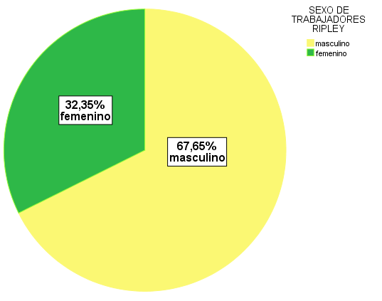
Figura N°4. Distribución de colaboradores por sexo
Los colaboradores de la tienda por departamento Ripley S.A. de la ciudad de Cajamarca, son el 65,5% del género masculino y el 32,35% son del sexo femenino.

Tabla N° 3. Edad de los trabajadores de la tienda por departamento Ripley S.A. de la ciudad de Cajamarca, 2017.
Distribución de colaboradores
 |  | Frecuencia |  | Porcentaje |  | Porcentaje válido | Porcentaje acumulado
Válidos | 18-25 |  | 10 |  | 14,7 | 14,7 | 14,7
 | 26-33 |  | 24 |  | 35,3 | 35,3 | 50,0
 | 34-41 |  | 12 |  | 17,6 | 17,6 | 67,6
 | 42 a más |  | 22 |  | 32,4 | 32,4 | 100,0
 | Total |  | 68 |  | 100,0 | 100,0

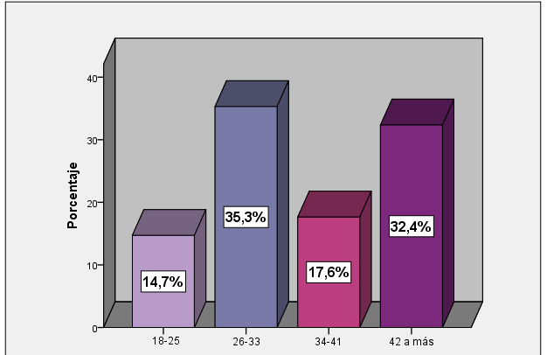

Figura N° 5. Edad de trabajadores
El porcentaje de las edades de los colaboradores de la tienda por departamento Ripley S.A. de la ciudad de Cajamarca son de 26-33 con un 35.3%, y con menor porcentaje de la edad de los trabajadores se encuentra entre los 18-25.
Tabla N° 4. Puesto de los trabajadores de la tienda por departamento Ripley S.A. de la ciudad de Cajamarca, 2017.
Distribución de los colaboradores por puesto de trabajo
 |  | Frecuencia | Porcentaje | Porcentaje válido | Porcentaje acumulado
Válidos | Asesor | 11 | 16,2 | 16,2 | 16,2
 | Asistente de ventas full-time | 9 | 13,2 | 13,2 | 29,4
 | Asistente de ventas part-time | 16 | 23,5 | 23,5 | 52,9
 | Cajeros full-time | 8 | 11,8 | 11,8 | 64,7
 | Cajeros part-time | 7 | 10,3 | 10,3 | 75,0
 | Back office (administrativos) | 17 | 25,0 | 25,0 | 100,0
 | Total | 68 | 100,0 | 100,0

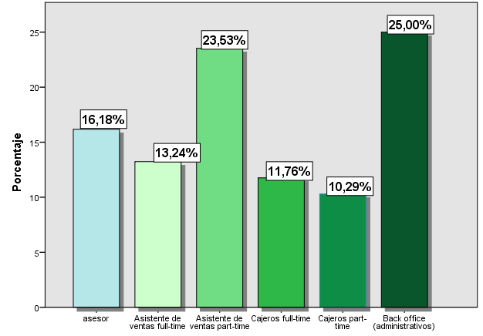

Figura N° 6. Puesto de trabajadores
La distribución de los colaboradores por su puesto de trabajo: el mayor porcentaje se encuentra en el back office (administrativos), luego se encuentra los asistentes de part – time, y en menor porcentaje los cajeros part – time.

4.2. Análisis descriptivo conjunto de ítems en escala Likert
A continuación, se presenta los resultados organizados de acuerdo a los objetivos planteados.
Tabla N° 5. Descripción conjunta
Estadísticos
 | Media | Moda | Desv. típ. | Mínimo | Máximo
Objetivos y metas | 3,44 | 3 | ,583 | 3 | 5
Compromiso de objetivos y metas | 4,96 | 5 | ,207 | 4 | 5
Participación de talleres y capacitaciones | 4,49 | 5 | ,889 | 2 | 5
Satisfecho con la formación | 4,74 | 5 | ,563 | 3 | 5
Oportunidades de crecimiento | 4,74 | 5 | ,563 | 3 | 5
Altos estándares de calidad | 4,78 | 5 | ,569 | 3 | 5
Opiniones tomadas en cuenta | 4,66 | 5 | ,765 | 2 | 5
Comunicación con los miembros | 4,76 | 5 | ,694 | 1 | 5
Salario acorde con responsabilidades | 4,82 | 5 | ,487 | 3 | 5
Herramientas informáticas adaptadas | 4,69 | 5 | ,778 | 2 | 5
Seguridad laboral | 4,85 | 5 | ,466 | 3 | 5
Se Preocupan por usted | 4,71 | 5 | ,692 | 2 | 5
Información necesaria | 4,96 | 5 | ,207 | 4 | 5
Clima organizacional | 4,93 | 5 | ,263 | 4 | 5
Clima organizacional (I) | 1,07 | 1 | ,263 | 1 | 2
Esfuerzo reconocido | 4,50 | 5 | ,838 | 2 | 5
Valoran su desempeño | 4,62 | 5 | ,692 | 3 | 5
Reflejo en el trato a los clientes | 4,88 | 5 | ,406 | 3 | 5
Se considera responsable | 5,00 | 5 | ,000 | 5 | 5

Las estrategias de endomarketing más utilizadas en la tienda Ripley S.A. de la ciudad de Cajamarca son:
- Percepción de la seguridad en el trabajo.
- Nivel de comunicación
- Nivel de motivación
- Desarrollo personal
Las estrategias mencionadas anteriormente se analizaron con la identificación de la media de los datos, y se eligieron los cercanos a cinco que pertenece a la escala de Likert, mencionada en el análisis de datos, debido a que estas serían las estrategias que siempre están utilizadas y son más representativas en la tienda por departamento Ripley S.A. de la ciudad de Cajamarca, finalmente se identificó a la dimensión correspondiente de cada valor encontrado.
Tabla N° 6. Prueba del Chi 2 de la influencia de la adecuación al trabajo en la satisfacción del cliente interno.
Pruebas de chi-cuadrado
 | Valor | Gl | Significación asintótica (bilateral)
Chi-cuadrado de Pearson | ,196ª | 3 | ,978
Razón de verosimilitud | ,356 | 3 | ,949
Asociación lineal por lineal | ,160 | 1 | ,689
N de casos válidos | 68

Medidas simétricas
 |  | Valor | Error estandarizado asintóticoª | T aproximada^{b} | Significación aproximada
Intervalo por intervalo | R de Pearson | -,049 | ,025 | -,398 | ,692^{c}
Ordinal por ordinal | Correlación de Spearman | -,053 | ,028 | -,435 | ,665^{c}
N° de casos válidos |  | 68
Tabla N° 7. Medidas simétricas de la influencia de la adecuación al trabajo en la satisfacción del cliente interno

 | Valor | Gl | Significación asintótica (bilateral)
Chi-cuadrado de Pearson | 33,493ª | 3 | ,000
Razón de verosimilitud | 7,652 | 3 | ,054
Asociación lineal por lineal | 15,502 | 1 | ,000
N° de casos válidos | 68
En los datos encontrados en la tabla anterior, se afirma que la adecuación al trabajo influye en la satisfacción del cliente interno, esto referente a los datos encontrados de correlación de Pearson la cual indica que existe asociación positiva entre las variables, pero en un bajo porcentaje. La correlación de Spearman es negativa.
Tabla N° 8. Prueba del Chi cuadrado de la influencia del desarrollo personal en la satisfacción del cliente interno.

Tabla N° 9. Prueba del chi cuadrado influencia de la comunicación interactiva en la satisfacción del cliente interno.

Pruebas de chi-cuadrado
 | Valor | Gl | Significación asintótica (bilateral)
Chi-cuadrado de Pearson | 12,788ª | 3 | ,005
Razón de verosimilitud | 5,420 | 3 | ,143
Asociación lineal por lineal | ,759 | 1 | ,384
N de casos válidos | 68
Tabla N° 10. Medidas simétricas del desarrollo personal en la satisfacción del cliente interno.
 |  | Valor | Error estandarizado asintóticoª | T aproximada^{b} | Significación aproximada
Intervalo por intervalo | R de Pearson | ,481 | ,198 | 4,457 | ,000^{c}
Ordinal por ordinal | Correlación de Spearman | ,300 | ,142 | 2,554 | ,013^{c}
Nº de casos válidos | 68

Se puede observar en los gráficos anteriores, que el desarrollo personal si influye en la satisfacción del cliente interno. Por otro lado, el coeficiente de Spearman representa que existe una relación positiva entre variables.

Tabla N° 11. Medidas simétricas de la influencia de la comunicación interactiva en la satisfacción del cliente interno.

Medidas simétricas
 |  | Valor | Error estandarizado asintóticoª | T aproximada^{b} | Significación aproximada
Nominal por Nominal | Coeficiente de contingencia | ,398 |  |  | ,005
Intervalo por intervalo | R de Pearson | ,106 | ,060 | ,870 | ,388^{c}
Ordinal por ordinal | Correlación de Spearman | ,213 | ,109 | 1,774 | ,081^{c}
N de casos válidos |  | 68

En los datos obtenidos se comprueba la influencia de la comunicación interactiva en la satisfacción del cliente interno, esto en referencia al Chi cuadrado encontrado en la tabla 11 en el cual indica que el porcentaje de asociación es alta, así mismo el coeficiente de Spearman indica que existe una correlación positiva entre las variables, esto indica que si llega a la manipulación de una de estas variables de manera positiva conllevara al efecto directo en la otra variable.

4.3. Análisis de preguntas relevantes
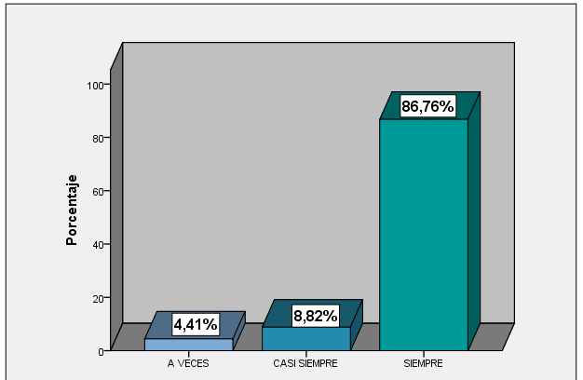
Tras aplicar un análisis de fiabilidad mediante el descarte de variables con baja correlación se logra determinar que en la encuesta realizada a los colaboradores de la tienda por departamento Ripley S.A. de la ciudad de Cajamarca, solo en tres preguntas realizadas recogen la información relevante para el estudio, esto es debido a que muchos de los miembros de la organización no marcaban alternativas, por ello realizamos una recategorización basándose en solo tres alternativas.

Figura N° 7. Salario acorde con responsabilidades

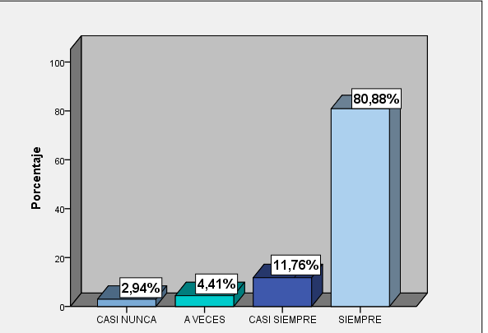
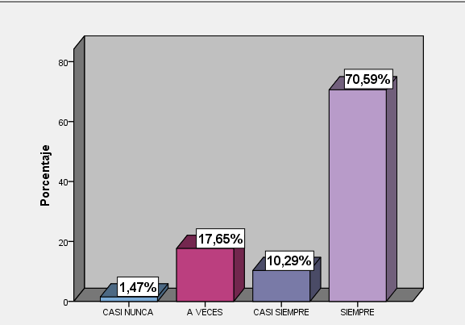
Figura N° 8. Se preocupan por usted

Figura N° 9. Esfuerzo reconocido

 | Correlación intraclase^{b} | Intervalo de confianza 95% |  | Prueba F con valor verdadero 0
 |  | Límite inferior | Límite superior | Valor | gl1 | gl2 | Sig.
Medidas individuales | ,489ª | ,346 | ,623 | 3,873 | 67 | 134 | ,000
Medidas promedio | ,742^{c} | ,614 | ,832 | 3,873 | 67 | 134 | ,000
Tabla N° 12. Coeficiente de correlación intraclase de la influencia del endomarketing con la satisfacción del cliente interno.

Tabla N° 13. Pruebas del Chi cuadrado entre el esfuerzo reconocido y preocupación por el colaborador.
 | Valor | Gl | Sig. asintótica (bilateral)
Chi-cuadrado de Pearson | 110,436ª | 9 | ,000
N de casos válidos | 68

Según los resultados obtenidos en la investigación muestra que existe relación entre las variables de endomarketing con satisfacción del cliente interno, se determinó la relación debido a la correlación encontrada.

4.4. Relación entre variables
Luego de identificadas las variables podemos decir que para la variable endomarketing, la pregunta que recolecta las opiniones sobre el reconocimiento al esfuerzo es la que mejor representa. Mientras que la variable satisfacción, queda representada por el salario y la preocupación que nota el colaborador por parte de la empresa hacia él. De manera que, al realizar las pruebas para determinar la asociación entre ellas encontramos:
Tabla N° 14. Pruebas del Chi cuadrado entre el esfuerzo reconocido y su salario.
 | Valor | Gl | Sig. asintótica (bilateral)
Chi-cuadrado de Pearson | 36,645ª | 6 | ,000
N de casos válidos | 68

Las tablas anteriores señalan que, si existe asociación entre las variables en ambos casos, lo que da señales de dependencia entre las variables, se indica, además, manejar con cuidado los resultados ya que se encuentra un 75% de frecuencias esperadas inferiores a 5. En cuanto a la relación conjunta la siguiente tabla evidencia que la dependencia entre endomarketing y satisfacción no es clara, lo que amerita mayor detalle y seguimiento en cuanto a identificar o construir, aparte de las variables identificadas, otras que se ajusten mejor.

Tabla N° 15. Pruebas del Chi cuadrado entre endomarketing y la satisfacción del cliente interno.
 | Valor | Gl | Sig. asintótica (bilateral)
Chi-cuadrado de Pearson | 4,736ª | 3 | ,192
N de casos válidos | 68

De acuerdo con los resultados encontrados se afirma que, si existe dependencia entre el endomarketing y la satisfacción del cliente interno. En los resultados de la investigación el chi2 determina que existe correlación entre las dos variables, así mismo el coeficiente de Sperman indica que el valor oscila entre -1 y +1, para señalar asociaciones positivas o negativas respectivamente, para este caso el valor resultante es positivo, en tanto se puede afirmar que si se realizan cambios en la variable independiente endomarketing esta logrará que la variable dependiente satisfacción del cliente interno varié.

4.5. Discusión de resultados
A continuación, se presentan la discusión de los resultados de acuerdo a los objetivos planteados al inicio al inicio de la investigación.
Objetivo 1: Determinar la influencia del endomarketing en la satisfacción del cliente interno en la tienda por departamento Ripley S.A. de la ciudad de Cajamarca.
En la presente investigación realizada se determinó, que existe asociación positiva entre el endomarketing y la satisfacción del cliente interno, por ello al manipular la variable dependiente esta repercutirá de manera directa con la variable independiente. Así mismo expresa Rodríguez (2011), en su informe factores de aplicación de endomarketing en las PyMES agroindustriales de Sabana de Bogotá, refiere el endomarketing fomenta al cambio de valores y actitudes de los empleados que lleva a motivarles, aumentar su creatividad y satisfacción con el cliente interno.
Asimismo, explica López (1994), en su tesis titulada propuesta de un plan de endomarketing para elevar el compromiso organizacional de los trabajadores en la empresa de Bujías-Neftalí Martínez, el endomarketing facilita las relaciones entre administrativos y operarios comprometiéndolos con los objetivos de la empresa, está en vínculo directo con la búsqueda constante de la satisfacción de cliente interno, quien representa la imagen de la empresa a sus clientes externos.
Mencionan Fernney, Vallejo y Gómez (2015), en su informe diseño de una propuesta de un modelo de endomarketing para un restaurante Burger King, afirma que el endomarketing origina la satisfacción no solo de empleados y clientes, sino también de empresarios y por ende se alcanza mejor los objetivos organizacionales.
El endomarketing tiene incidencia en la satisfacción de cliente interno según los modelos de endomarketing Berry (1992), Grönroos (1994), Ahmed y Rafiq (2002) estos describen al cliente interno como una gran ventaja competitiva y su gran importancia dentro de las empresas, en el modelo de Ahmed y Rafiq, menciona que gracias al empowerment se logra la satisfacción en el trabajo, en la entrevista realizada al señor Luis Ulloa, gerente general de la tienda por departamento Ripley S.A. de la Ciudad de Cajamarca, este menciona se practica el empoderamiento pero solo según el puesto de trabajo.
Un dato resaltante nos muestra Punina (2015) en su estudio del endomarketing y su incidencia en la satisfacción del cliente de la empresa, identifica que no existe el marketing interno, y por ello sus colaboradores empiezan a buscar otras opciones laborales para satisfacer sus necesidades, refiere también que si este no es considerado en la organización el nivel de insatisfacción aumentará.
Herzberg en su teoría de los dos factores en la satisfacción del cliente sostiene que algunas dimensiones de los productos y servicios están relacionadas a la satisfacción del cliente y otras a la insatisfacción, pero también afirma que un colaborador está satisfecho y motivado siempre y cuando se sienta cómodo con lo que hace, vea igualdad, y sienta que su salario está acorde a sus responsabilidades.
Objetivo 2: Identificar las estrategias de endomarketing usadas en la tienda por departamento Ripley S.A. de la ciudad de Cajamarca.
Las estrategias encontradas de endomarketing más utilizadas en la tienda Ripley S.A. de la ciudad de Cajamarca, son la percepción de la seguridad en el trabajo, indicando así que el empleador se preocupa por la salud en el trabajo de sus colaboradores.
En la investigación realizada por Borja (2012), coincide con nuestros resultados al encontrar las estrategias de reconocimiento, compromiso organizacional y comunicación interna las cuales contribuyen a satisfacer a cliente interno y al desarrollo conjunto de la organización.
Por otro lado, en su estudio García (2008), expresa que las estrategias de endomarketing que se debe utilizar para la satisfacción de los colaboradores son la confianza, reuniones sociales y reconocimiento, estas con la finalidad de crear el compromiso con la organización, en la entrevista realizada al gerente general de la tienda por departamento Ripley S.A. de la ciudad de Cajamarca, menciona que los factores que conlleva al éxito se basa en tres partes, la primera es conocer al negocio, segundo conocer a los clientes, y tercero basarse siempre en el objetivo de la empresa.
Para Berry es primordial la inclusión y la participación del empleado dentro de las organizaciones, mientras que Grönroos (1994), contribuir al desarrollo personal favorece en desarrollar habilidades y destrezas de los empleados, por otro lado, es primordial la comunicación interactiva, ya que gracias a esto los clientes externos logran una percepción positiva de las organizaciones
Objetivo 3: Determinar la influencia de la adecuación al trabajo, en la satisfacción del cliente interno en la tienda por departamento Ripley S.A. de la ciudad de Cajamarca.
La adecuación del trabajo influye en la satisfacción del cliente interno, según los resultados obtenidos, estos expresan influencia en la satisfacción del cliente interno, la correlación de Pearson, indica que existe asociación positiva entre las variables, pero en un bajo porcentaje.
Expone Gonzáles y Hernández (2012), en su informe los tres primeros modelos de gestión del endomarketing, indica que para contar con un personal satisfecho en las empresas se debe ofrecer buenas condiciones laborales, el colaborador debe estar feliz y bien atendido en su trabajo, generando mayor productividad y calidad en el servicio.
Asimismo, García (2008), expresa que el endomarketing tiene como finalidad crear en la mente de los empleados amor por la empresa, para esto hace referencia a la motivación en ella el reconocimiento de logros y el compromiso con la organización.
En el modelo desarrollado por Rafiq y Ahmed es fundamental la adecuación al trabajo, ya que debido a esto los empleados se sienten cómodos en su ambiente de trabajo y desarrollarán mejor sus tareas, en el estudio en mención, hay baja asociación de endomarketing con la satisfacción del cliente interno, sin embargo las principales estrategias encontradas en la tienda por departamento Ripley S.A. son el salario acorde a las responsabilidades que realizan, los jefes inmediatos se preocupan por el bienestar de los colaboradores, y el esfuerzo de estos es reconocido, gracias a estas estrategias los empleados se sienten satisfechos en su ambiente laboral.
Los factores extrínsecos son generados casi siempre por el mismo centro de trabajo, algunas veces no satisfacen al colaborador, lo que genera desmotivación y un mal desempeño laboral, los principales factores que afectan a los colaboradores son los que están fuera de su alcance como por ejemplo: el ambiente físico, salario, seguridad laboral, supervisión, políticas de la empresa y los compañeros de trabajo; por otro lado, los factores intrínsecos a diferencia de los extrínsecos si están al alcance de los colaboradores, ya que involucran sentimientos afectando su crecimiento y desarrollo personal, los principales factores motivacionales son: interés por el trabajo, responsabilidad, reconocimiento, realización y crecimiento Herzberg (2000).
Objetivo 4: Determinar la influencia del desarrollo personal en la satisfacción del cliente interno, en la tienda por departamento Ripley S.A. de la ciudad de Cajamarca.
De acuerdo con la tabla N°15, se observa que el coeficiente de Spearman representa que existe una relación positiva entre variables, lo cual afirma que el desarrollo personal si influye en la satisfacción del cliente interno.
Según Fernney, Vallejo y Gómez (2015), en su informe diseño de una propuesta de un modelo de endomarketing para un restaurante Burger King del centro comercial el Tesoro en la ciudad de Medellín, afirma que el endomarketing se usa como herramienta estratégica que ayuda a tener mejores trabajadores, lo cual les permitirá un mejor desarrollo personal permitiéndoles a estos demostrar sus habilidades, conocimientos y su capacidad por hacer mejor las cosas.
Explica Grönroos (1990), que el desarrollo personal repercute en el marketing interno creando satisfacción en el colaborador, debido a que el desarrollo personal hace que la personas adopten nuevas ideas, pensamientos, creencias, entre otros, por otro lado, el marketing interno es importante porque gracias a los empleados es que una empresa se consolide dentro del mercado, pero sobre todo a que esta tenga una buena reputación.
Objetivo 5: Comprobar la influencia de la comunicación interactiva en la satisfacción del cliente interno, en la tienda por departamento Ripley S.A. de la ciudad de Cajamarca.
En los datos obtenidos se comprueba la influencia de la comunicación interactiva en la satisfacción del cliente interno, esto en referencia al chi cuadrado encontrado, el cual indica que el porcentaje de asociación es alta, así mismo el coeficiente de Spearman indica que existe una correlación positiva entre las variables. La manipulación de una de estas variables de manera positiva conllevara al efecto directo en la otra variable.
A si mismo Grönroos (1994), explica que la comunicación interactiva, refiere a los efectos que produce, en la percepción que se forman los clientes, el contenido de comunicación que existe en la interrelación vendedor- comprador durante la producción del servicio. En la entrevista realizada al gerente general de la tienda por departamento Ripley S.A. de la ciudad de Cajamarca, menciona que una buena comunicación parte de los modales propios, la comunicación en la organización siempre apunta al beneficio y comodidad de los colaboradores.
Describen Salazar, Migdalia y Castellano (2017), que es un hecho que el éxito de las instituciones depende de la imagen y capacidad de gestionar sus relaciones con los públicos de interés, está basada en la comunicación interactiva, esta permite el intercambio de conocimientos para mejorar la comunicación y la retroalimentación

CAPÍTULO V: CONCLUSIONES Y RECOMENDACIONES

Conclusiones
- Las principales estrategias del endomarketing identificadas en la tienda por departamento Ripley S.A. de la ciudad de Cajamarca, 2017 son: la percepción de la seguridad en el trabajo, los que siempre están de acuerdo con las condiciones de seguridad laboral en su ambiente de trabajo está representada por el 91.18%; otra de las estrategias que tiene alta acogida por los colaboradores es el nivel de comunicación siendo el 86.76% de los colaboradores que siempre está de acuerdo con la comunicación que tiene con el empleador, compañeros y clientes.
- En la tienda por departamento Ripley S.A. de la ciudad de Cajamarca, 2017 se identificó que hay una asociación positiva entre la adecuación al trabajo y la satisfacción del cliente interno, pero en bajo porcentaje, ya que el R de Pearson es -0.049 y la correlación de Spearman -0.053, la manipulación de una de estas variables conlleva al efecto directo en la otra variable.
- En la tienda por departamento Ripley S.A. de la ciudad de Cajamarca, 2017 se identificó que el desarrollo personal influye de manera relevante en la satisfacción del cliente interno, teniendo tanto R de Pearson y la correlación de Spearman positivo siendo 0.481 y 0.300 respectivamente.
- Se comprobó que en la tienda por departamento Ripley S.A. de la ciudad de Cajamarca,2017, la comunicación interactiva influye significativamente en la satisfacción del cliente interno, ya que el coeficiente de Spearman es 0,213, el cual indica que existe correlación positiva entre variables.

Recomendaciones
- La tienda por departamento Ripley S.A. debería reforzar en sus colaboradores las estrategias del Endomarketing para poder lograr así una mejor satisfacción en el cliente interno.
- Se debe medir periódicamente el grado de satisfacción del cliente interno a través de visitas personales por los jefes a las diferentes áreas de la empresa, esto servirá para estimular el desarrollo personal de los colaboradores y así poder brindar todas las herramientas necesarias para seguir brindando un servicio de mayor calidad.
- Es importante que los colaboradores se sientan motivados, y que sean reconocidos por su trabajo, esto servirá como un estímulo logrando que desarrollen de manera eficaz y eficiente su trabajo, pero que también se sientan comprometidos con el desarrollo de la empresa.

REFERENCIAS
Ahmed, P., & Rafiq, M. (2002). Comercialización interna - Herramientas y conceptos para Gestión centrada en el cliente. Oxford: Butterworth-Heinemann Publications.
Ajello, M. (2003). La Motivación Para Aprender . Popular: España.
Albrecht, K., & Carson, J. (1991). La excelencia en el servicio. Colombia: Legis.
Bernal, D. (2014). Importancia del Cliente Interno y Externo en las Organizaciones. Colombia: Universidad Militar Nueva Granda.
Berry, L. (1992). La Competencia Comienza Desde Dentro de la Gestión de Marketing. Díaz de Santos: Madrid.
Borja, D. (2012). Plan de Negocios H&M Ecuador . Ecuador : Universidad San Francisco de Quito.
Celestino, A. (2012). Satisfacción del Cliente Externo. España: Unversidad Politécnica de Madrid .
Chiavenato, I. (1999). Administración de Recursos Humanos. Colombia: Editorial Mc Graw Hill.
Chiavenato, I. (2006). Introducción a la Teoría General de la Administración. Nueva York: McGraw-Hill Interamericana.
Cobra, M. (2000). Marketing de servicios . Bogotá-Colombia: McGraw-Hill.
Escobar, K. (28 de Noviembre de 2009). Código de Trabajo. Obtenido de http://kescobarm.blogspot.pe/2009/11/definicion-trabajador-empleador.html
Fernney, C., Vallejo, L., & Gómez, S. (2015). Diseño de una propuesta de un modelo de endomarketing para un restaurante burger king de centro comercial el Tesoro en la ciudad de Medellín para el segundo semestre del año 2015. Medellín: Universidad de Medellín.
García, M. (2008). Desarrollo de un Plan de Negocios Para Crear un Establecimiento de Comida Para Llevar en Juchitán, Oaxaca. México: Universidad Madero.
Gonzáles, N., & Hernández, O. (2012). Los Tres Primeros Modelos de Gestión del Endomarketing. Comparación Teórica. Venezuela: Universidad Experimental del Sur del Lago.
Grönroos, C. (1990). Gestión de Servicios y Gestión de Marketing Momentos de Verdad en la Competencia de Servicios. New York: Maxwell Macmillan Internacional.
Grönroos, C. (1994). Marketing y Gestión de Servicios. España: Editorial Díaz de Santos S.A.
Hernández, R., Fernández, C., & Baptista, P. (2010). Metodología de la Investigación. México: Mc Graw- Hill.
Herzberg, F. (2000). Teoría de los Dos Factores . Prentice Hall: España.
Kotler, P., & Armstrong, G. (1996). Mercadotecnica. México: Prentice Hall.
Kotler, P., & Armstrong, G. (2013). Fundamento de Marketing. México: Pearson Educación.
López, B. (1994). Propuesta de Plan de Endomarketing Para Elevar el Compromiso Organizacional de los Trabajdores de la Empresa Bujías Neftalí Martínez . Cuba: Universidad Central Marta Abreli De Las Villas.
Maslow , & Gregor, M. (2000). Semejanzas cliente interno y externo. Venezuela: Trillas.
Maslow, A. (1943). Una teoría sobre la motivación humana. Nueva York : Addison-Wesley .
Orbergoso, M. P. (2015). Estrategias de Endomarketing y la Satisfacción del Cliente Externo en Multiservicios Japy S.A.C. en el Distrito de Trujillo. Perú.: Universidad Nacional de Trujillo.
Picota, F. (2014). Endomarketing: Decisión Estratégica Efectiva Para Vincular y Aprovechar los Recursos Más Importantes, Agregar Valor Y Sacar Lo Mejor de las Organizaciones a la Luz Pública. Panamá: Universidad Teológics de Panamá.
Punina, I. (2015). El Endomarketing y su Incidencia en la Satisfacción del Cliente de la Empresa TESLA Industrial en la ciudad de Ambato. Ecuador: Univesidad Técnica de Ámbato.
Rafiq, M., & Ahmed, P. (2000). Avances en el concepto de marketing interno:definición, síntesis y éxtensión. Londres: Universidad Roehampton.
Regalado, O., Allpacca , R., Baca, L., & Gerónimo, M. (2011). Endomarketing: estrategias de relación con el cliente interno. Lima - Perú: Esan ediciones.
Rodríguez, G. (2011). Factores de Aplicación de Endomarketing en las PyMES Agroindustriales de Sabana de Bogota. Bogotá: Universidad EAN .
Sevilla, M. (2013). Diseño de un Plan de Endomarketing en la Empresa CONFIA S.A. Para Lograr Competitividad en el Mercado Local. Ecuador: Pontíficia Universidad Católica Del Ecuador Sede Ambáto.
Simanca, R. (2012). Cliente interno y calidad de servicio en las organiaciones productivas. Bogotá - Colombia: Universidad Militar Nueva Granada.

GLOSARIO
- Clima organizacional. Se refiere a una percepción común o una reacción común de individuos ante una situación que involucra a la organización, y influye en el comportamiento de las personas
- Endomarketing. Es la aplicación del marketing en el seno de la propia organización y más precisamente en las prácticas de gestión de los Recursos Humanos.
- Satisfacción del cliente interno. El cliente interno es el empleado de la empresa que hay que mantener siempre satisfecho porque es el primer embajador de la marca.
- Tienda por departamento. Son establecimientos de grandes dimensiones que ofrecen una variedad de productos encaminados a cubrir una amplia gama de necesidades.
- Gestión empresarial. Conjunto de actividades llevadas a cabo por el empresario para la producción e intercambio de bienes y servicios con el objeto de obtener un beneficio máximo o por lo menos satisfactorio.

ANEXOS

ANEXO A
Entrevista realizada a Luis Ulloa, gerente general de la tienda por departamento Ripley S.A. de la ciudad de Cajamarca
- ¿Tiene conocimientos acerca del endomarketing?
Si, las nuevas tendencias que manejamos en Ripley S.A., no lo hacemos de manera conceptual, en lo que nos basamos es en un marketing personal.
- ¿Quién toma las decisiones de la empresa?
Las decisiones cambian según la sede central, los colaboradores en la toma de decisiones se basan en la crítica en vez de proponer un cambio que sume a la empresa, por ello el poder de la toma de decisiones que estos puedan tomar es escasa, se practica el empoderamiento, pero según el puesto llámese supervisor, jefe coordinador.
- ¿Cómo se mide los resultados de la empresa?
Todas las áreas tienen indicadores, hay indicadores comerciales, rentabilidad y operacionales, todos se basan en mejorar la rentabilidad.
- ¿Existe un entrenamiento continuo hacia sus colaboradores?
Hay entrenamientos al momento del ingreso, el entrenamiento continuo está en manos del jefe directo con la finalidad de siempre ir mejorando.
- ¿Cuáles son los principales factores que conllevan al éxito a la empresa?
Se basa en tres partes, la primera es conocer el negocio, las personas, y tercero llevar un seguimiento continuo basado en el objetivo de la empresa, las empresas están hechas para ganar dinero, esto lo generamos continuando la rueda del negocio haciendo que el negocio no pare, también tratando que los colaboradores den su 100%.
- ¿Cómo se mide la productividad del recurso humano de la empresa?
Dependiendo el área donde se encuentro ya se comercial u operacional, en lo operacional se mide en base a las tareas, y el comercial según el tipo de producto que venden, llámese textiles, tarjetas de crédito, préstamos. En la empresa no aplicamos el empleado del mes, esto se debe de que el decir que alguien es muy bueno genera resentimiento por parte de sus compañeros de trabajo, en lo que más nos hemos basado es en premios físicos. Hay que tener en cuenta que todos los empleados están obligados a dar sus 100%, por ello tenemos que dar una llamada de atención a aquellos empleados que no están haciendo su trabajo como deberían. Presionamos de manera personal aquel empleado que no llega y aplaudimos a aquel que está comprometido.
- ¿Cómo es el clima interno en la tienda por departamento Ripley S.A. de la ciudad de Cajamarca?
Ripley S.A. está basándose en mejor sus procesos tanto operacionales como humanos como la finalidad de obtener mejores resultados, en Ripley Cajamarca llevamos un clima laboral dentro de los parámetros que pide la compañía, mide que tan contento está el empleado con su salario, que tan de acuerdo está con su jefe directo, que tan de acuerdo con sus compañeros, que tan de acuerdo está con el majeo de sus beneficios en relación con sus tareas. El clima interno de la compañía ha cambiado en los últimos cinco años a pesar de que la empresa tiene sindicato, pero la comunicación entre jefes colaboradores y sindicales se hace de la mejor manera, siempre apuntando en el beneficio y comodidad del empleado.
- ¿Cuáles son los principales valores que usted rescata de sus colaboradores?
Primeramente, la honestidad seguida del respeto responsabilidad y compromiso, sin honestidad no podemos tener una comunicación transparente ni confiabilidad, el tema humano radica en confiar el uno del otro, los líderes tratamos de que la confianza prevalezca, si estos valores se rompen no puede existir una buena relación se convierten en relaciones mediocres.
- ¿Cómo califica el servicio al cliente brindado por su personal?
La atención al público nace por los modales propios de los trabajadores, es importante que ellos sepan que el cliente tiene muchas opciones para poder elegir, tienen que tener en cuenta que la empresa no gana por la primera venta, sino por la continuidad de las compras, sea por un producto físico o un producto financiero. Cada compra significa un monto que va sumando a la empresa.

ANEXO B: CUESTIONARIO
Estimado encuestado el siguiente instrumento, pretende recoger información estrictamente laboral, de carácter confidencial y de uso exclusivo para una investigación que busca determinar la influencia del endomarketing en la satisfacción del cliente interno.
INSTRUCCIONES: A continuación, tiene preguntas que debe responder con un aspa (X) en el casillero que corresponda de acuerdo a su situación actual dentro del ámbito laboral en el que se desarrolla.
M

F
Sexo: Edad:
Puesto de trabajo: ………………………………
Rango de ingresos (S/.):
a. 750 – 950 mensual
b. 951 – 115 mensual
c. 1152 – 1352 mensual
d. 1353 a más mensual

 | ÍTEMS | Siempre | Casi siempre | A veces | Casi nunca | Nunca
1 | ¿Considera usted que colabora con el logro de los objetivos y metas de la empresa?
2 | ¿Usted está comprometido con los objetivos y metas de la empresa?
3 | ¿Usted ha participado de talleres, capacitaciones, charlas brindadas por la empresa?
4 | ¿Usted está satisfecho con la formación que le brinda la empresa?
5 | ¿Su centro de trabajo le proporciona oportunidades de crecimiento y autorrealización?
6 | ¿Usted está comprometido con hacer su trabajo contemplando altos estándares de calidad?
7 | ¿Sus opiniones son tomadas en cuenta en su centro de trabajo?
8 | ¿Usted está satisfecho con la comunicación que tiene con los miembros de la organización?
9 | ¿Usted cree que su salario está acorde con las responsabilidades que realiza?
10 | ¿Las herramientas informáticas que usted utiliza están bien adaptadas a las necesidades de su trabajo?
11 | ¿Está de acuerdo con las condiciones de seguridad laboral en su ambiente de trabajo?
12 | ¿Siente usted que su supervisor, o alguien del trabajo, se preocupa por usted como persona?
13 | ¿Recibe usted la información necesaria y suficiente para desarrollar correctamente su trabajo?
14 | ¿Usted se siente satisfecho con el clima organizacional que existe en la empresa?
15 | ¿El esfuerzo que hace dentro de la empresa es reconocido por sus jefes?
16 | ¿Usted considera que la empresa valora su buen desempeño?
17 | ¿La atención que le brinda la empresa se ve reflejado en el trato a los clientes?
18 | ¿Se considera usted una persona responsable, puntual y honesta en la entrega de las tareas y actividades que le encomiendan?

Tabla N° 16. Frecuencias
 | Media | Desviación estándar
Sexo de trabajadores | 1,3235 | 0,47130
Edad de trabajadores | 2,0441 | 1,02846
Puesto de trabajadores | 3,6765 | 1,80746
Conoce objetivos y metas | 2,5588 | 0,58290
Compromiso de objetivos y metas | 1,0441 | 0,20688
Participación de talleres y capacitaciones | 1,5147 | 0,88928
Satisfecho con la formación | 1,2647 | 0,56298
Oportunidades de crecimiento | 1,2794 | 0.56899
Altos estándares de calidad | 1,2206 | 0,56899
Opiniones tomadas en Cuenta | 1,3382 | 0,76510
Comunicación con los miembros | 1,2353 | 0,69363
Salario acorde con responsabilidades | 1,2059 | 0,50546
Herramientas informáticas adaptadas | 1,3824 | 0,86438
Seguridad laboral | 1,1324 | 0,45398
Se preocupan por usted | 1,2794 | 0,68775
Información necesaria | 1.0441 | 0,20688
Clima organizacional | 1,1029 | 0,30614
Esfuerzo reconocido | 1,5000 | 0,83755
Valoran su desempeño | 1,3235 | 0,63343
Reflejo en el trato a los clients | 1,1029 | 0,39169

Tabla N° 17. Sexo de los trabajadores
 |  | Frecuencia | Porcentaje | Porcentaje válido | Porcentaje acumulado
Válido | Masculino | 46 | 67,6 | 67,6 | 67,6
 | Femenino | 22 | 32,4 | 32,4 | 100,0
 | Total | 68 | 100,0 | 100,0

Tabla N° 18. Edad de trabajadores
 |  | Frecuencia | Porcentaje | Porcentaje válido | Porcentaje acumulado
Válido | 18-25 | 26 | 38,2 | 38,2 | 38,2
 | 26-33 | 21 | 30,9 | 30,9 | 69,1
 | 34-41 | 13 | 19,1 | 19,1 | 88,2
 | 42 a más | 8 | 11,8 | 11,8 | 100,0
 | Total | 68 | 100,0 | 100,0
Elaboración propia

Tabla N° 19. Puesto de los trabajadores
 | Frecuencia | Porcentaje | Porcentaje válido | Porcentaje acumulado
Asesor | 11 | 16,2 | 16,2 | 16,2
Asistente de ventas full-time | 9 | 13,2 | 13,2 | 29,4
Asistente de ventas part-time | 14 | 20,6 | 20,6 | 50,0
Cajeros full-time | 8 | 11,8 | 11,8 | 61,8
Cajeros part-time | 9 | 13,2 | 13,2 | 75,0
Back office (administrativos) | 17 | 25,0 | 25,0 | 100,0
Total | 68 | 100,0 | 100,0
Elaboración propia
Tabla N° 20. Pruebas chi-cuadrado
Elaboración propia

 | Valor | gl | Significación  asintótica (bilateral)
Chi-cuadrado de Pearson | 12,855ª | 6 | ,045
Razón de verosimilitud | 12,485 | 6 | ,052
Asociación lineal por lineal | 8,294 | 1 | ,004
N de casos válidos | 68
Ho= No existe relación entre el endomarketing y la satisfacción del cliente interno en la tienda por departamento Ripley S.A. de la ciudad de Cajamarca.
Ha= Si existe relación entre el endomarketing y la satisfacción del cliente interno en la tienda por departamento Ripley S.A. de la ciudad de Cajamarca.
Chi
Chi calculado: 12.855
Chi tabulado: 12.59
Chi c > Chi t = acepta la hipótesis alternativa
12.855 > 12.59
De acuerdo a la información recopilada y procesada con un nivel de confianza de 95% y un P_value de 0.05, se concluye que si existe una relación entre el endomarketing y la satisfacción del cliente interno en la tienda por departamento Ripley S.A. de la ciudad de Cajamarca.

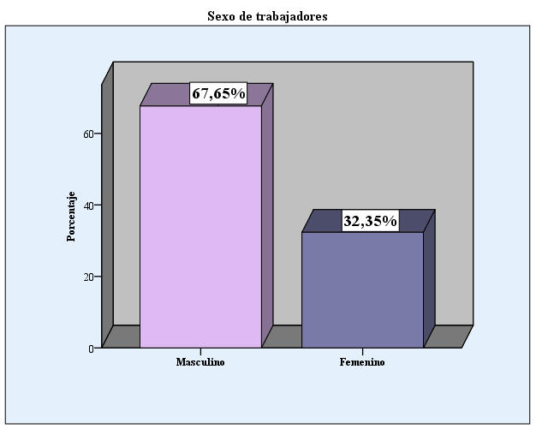

Figura N° 10. Sexo de trabajadores
El 67,65% de los trabajadores en la tienda por departamento Ripley S.A. de la ciudad de Cajamarca son del sexo masculino, y el 32,35% son del sexo femenino.
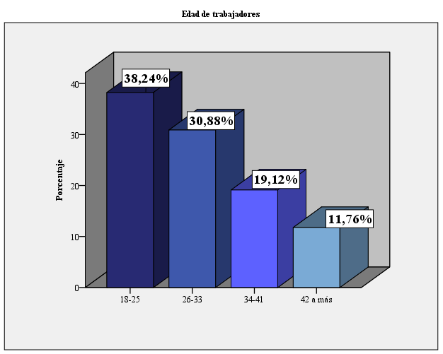

Figura N° 11. Edad de trabajadores
El 38,24% de los trabajadores en la tienda por departamento Ripley S.A. tienen entre 18-25 años, así mismo el 30,88% están entre 26-33 años, mientras que el 19,12% están entre 34-41 años y el 11,76% tienen de 42 a más años.
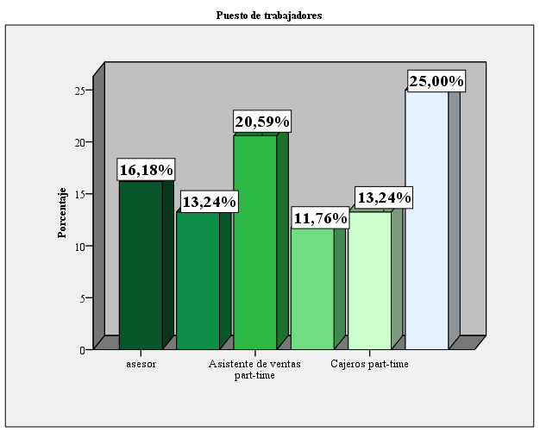

Figura N° 12. Puesto de trabajadores
El 16,18% de los trabajadores en la tienda por departamento Ripley S.A. de la ciudad de Cajamarca tienen entre 18-25 años, así mismo el 30,88% están entre 26-33 años, mientras que el 19,12% están entre 34-41 años y el 11,76% tienen de 42 a más años.
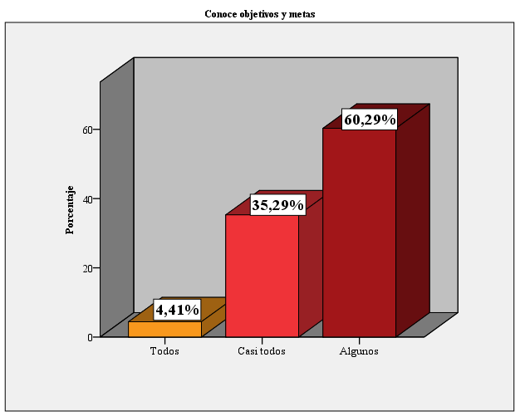

Figura N° 13. Conoce los objetivos y metas
El 60,29% de los trabajadores en la tienda por departamento Ripley S.A. de la ciudad de Cajamarca conocen algunos objetivos y metas, mientras que un 35,29% conoce casi todos los objetivos y metas y solo un 4,41% conoce todos los objetivos de la empresa.
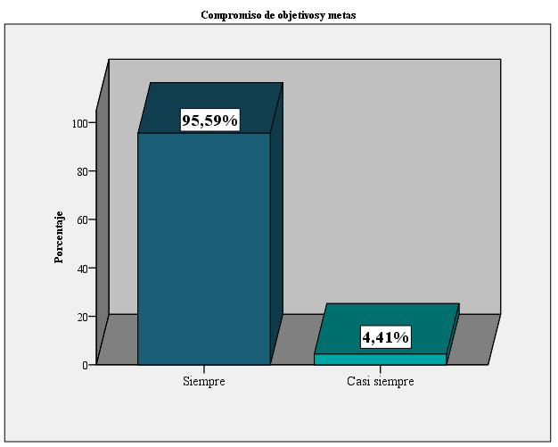

Figura N° 14. Compromiso de objetivos y metas
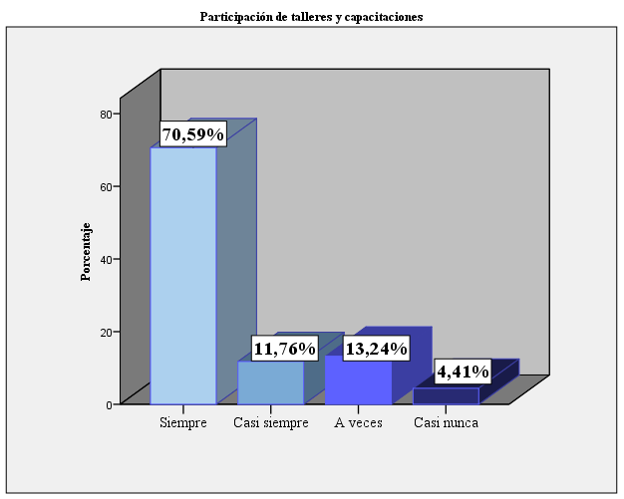
El 95,59% de los trabajadores en los trabajadores de la tienda por departamento Ripley S.A. de la ciudad de Cajamarca siempre están comprometidos con los objetivos y metas, mientras que el 4,41% está casi siempre comprometido con los objetivos y metas.

Figura N° 15. Participación de talleres y capacitaciones
El 70,59% de los trabajadores en la tienda por departamento Ripley S.A. de la ciudad de Cajamarca siempre participan de talleres, capacitaciones y charlas brindadas por la empresa, así mismo el 11,76% casi siempre participa, mientras que un 13,24% participa a veces y un 4,41% casi nunca participa.
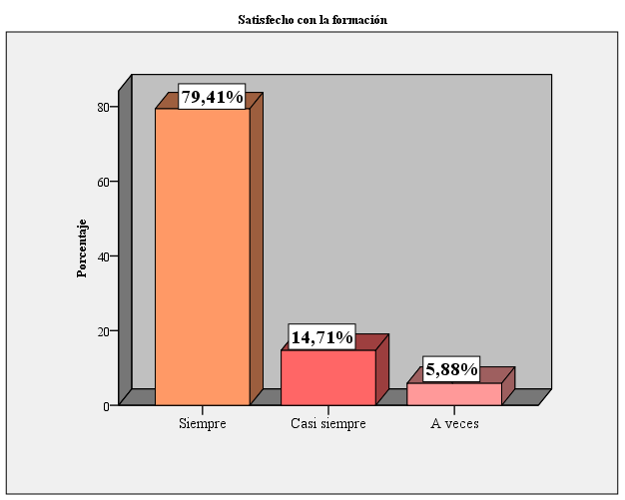

Figura N° 16. Satisfecho con la formación
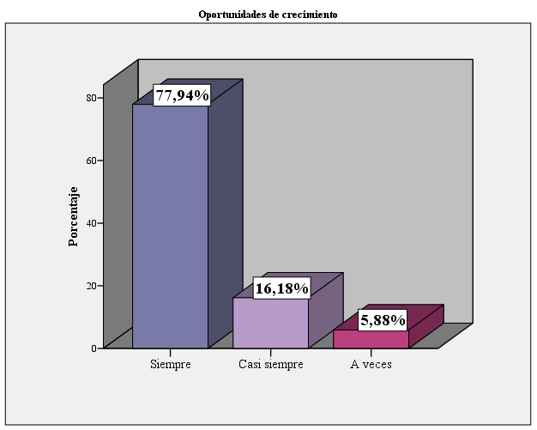
El 79,41% de los trabajadores en la tienda por departamento Ripley S.A. de la ciudad de Cajamarca siempre están satisfecho con la formación que le brinda la empresa, mientras que un 14,71% casi siempre está satisfecho y un 5,88% a veces está satisfecho.

Figura N° 17. Oportunidad de crecimiento
El 77,94% de los trabajadores en la tienda por departamento Ripley S.A. de la ciudad de Cajamarca considera que le brindan oportunidades de crecimiento y autorrealización, mientras que un 16,18% cree que casi siempre le brindan oportunidades y un 5,88% cree que a veces le brindad oportunidades.
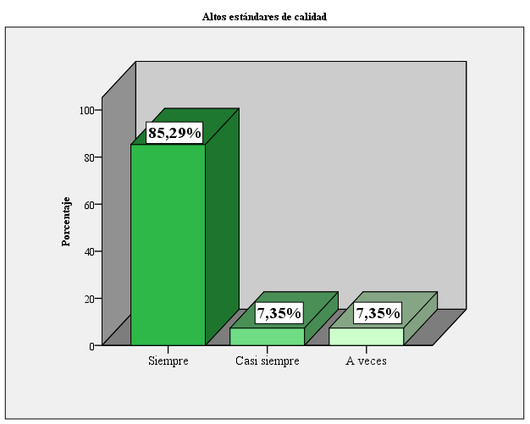

Figura N° 18. Altos estándares de calidad
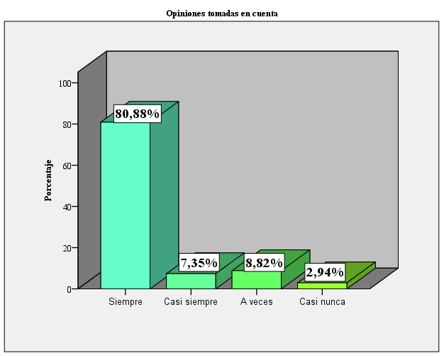
El 85,29% de los trabajadores en la tienda por departamento Ripley S.A. de la ciudad de Cajamarca están siempre comprometidos con hacer su trabajo contemplando altos estándares de calidad, mientras que un 7,35% casi siempre y a veces está comprometido.

Figura N° 19. Opiniones tomadas en cuenta
El 80,88% de los trabajadores en la tienda por departamento Ripley S.A. de la ciudad de Cajamarca considera que siempre sus opiniones son tomadas en cuenta, así mismo un 7,35% considera que casi siempre, mientras que para un 8,82% a veces y un 2,94% casi nunca.
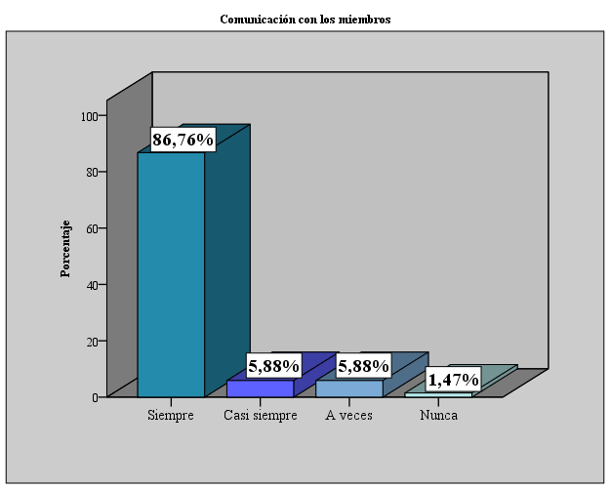
Figura N° 20. Comunicación con los miembros
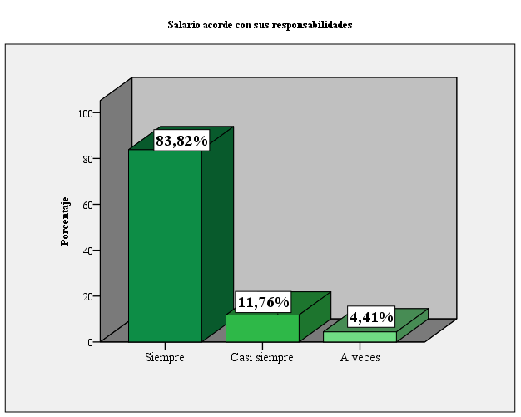
El 86,76% de los trabajadores en la tienda por departamento Ripley S.A. de la ciudad de Cajamarca siempre está satisfecho con la comunicación con sus compañeros, así mismo el 5,88% casi siempre y a veces están satisfechos, mientras que un 1,47% nunca están satisfechos.

Figura N° 21. Salario acorde con sus responsabilidades
El 83,82% de los trabajadores en la tienda por departamento Ripley S.A. de la ciudad de Cajamarca considera que su salario siempre está acorde con sus responsabilidades, mientras que un 11,76% casi siempre y un 4,41% a veces está de acuerdo con su salario.
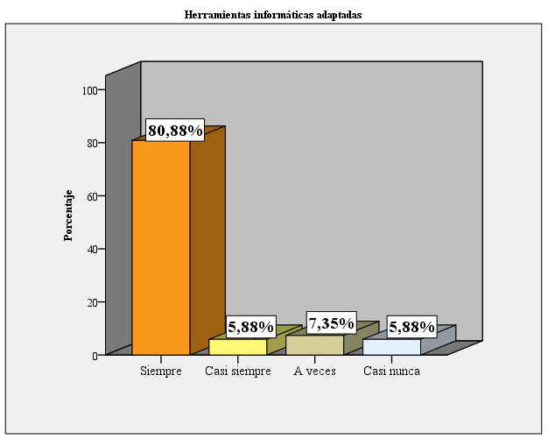

Figura N° 22. Herramientas informáticas adaptadas
El 80,88% de los trabajadores en la tienda por departamento Ripley S.A. de la ciudad de Cajamarca considera que siempre las herramientas informáticas que utilizan están bien adaptadas a sus necesidades de trabajo, así mismo un 5,88% considera que casi siempre, mientras que un 7,35% a veces y un 5,88% casi nunca.
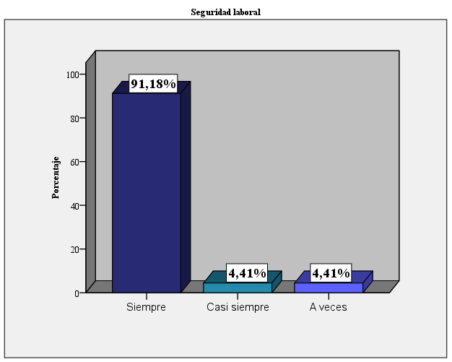

Figura N° 23. Seguridad laboral
El 91,18% de los trabajadores en la tienda por departamento Ripley S.A. de la ciudad de Cajamarca siempre está de acuerdo con las condiciones de seguridad laboral, mientras que un 4,41% casi siempre y a veces están de acuerdo con las condiciones laborales.
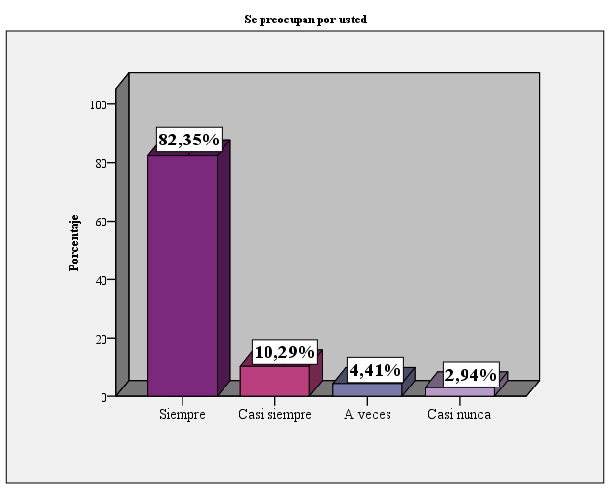

Figura N° 24. Se preocupan por usted
El 82,35% de los trabajadores en la tienda por departamento Ripley S.A. de la ciudad de Cajamarca sienten que siempre sus compañeros de trabajo se preocupan por su persona, así mismo un 10,29% casi siempre, mientras que un 4,41% a veces y un 2,94% casi nunca.
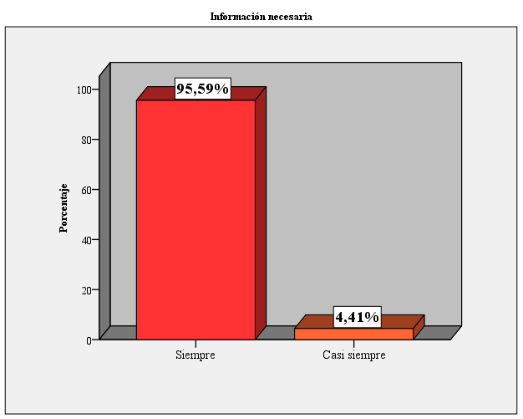

Figura N° 25. Información necesaria
El 95,59% de los trabajadores en la tienda por departamento Ripley S.A. de la ciudad de Cajamarca considera que siempre recibe la información necesaria y suficiente para desarrollar correctamente su trabajo y solo un 4,41% casi siempre.
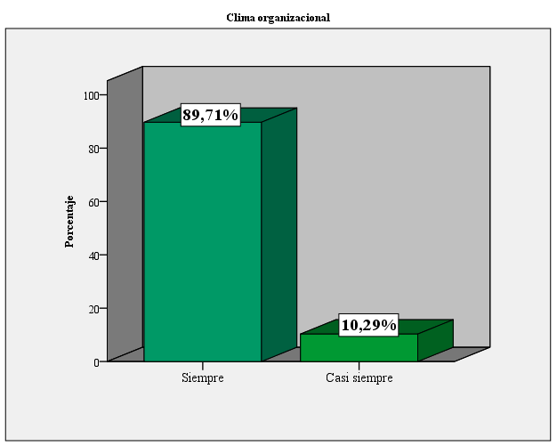
Figura N° 26. Clima organizacional
El 89,71% de los trabajadores en la tienda por departamento Ripley S.A. de la ciudad de Cajamarca siempre están satisfechos con el clima organizacional de la empresa, mientras que un 10,29% casi siempre.
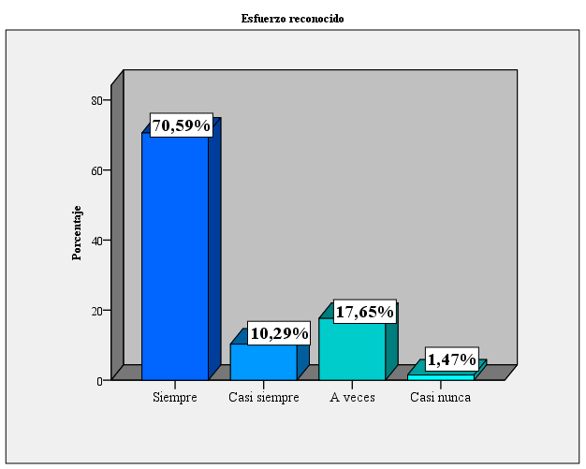

Figura N° 27. Esfuerzo reconocido
El 70,59% de los trabajadores en la tienda por departamento Ripley S.A. de la ciudad de Cajamarca considera que siempre el esfuerzo que hace dentro de la empresa es reconocido por sus jefes, así mismo el 10,29% casi siempre, mientras que un 17,65% a veces y solo un 1,47% casi nunca.
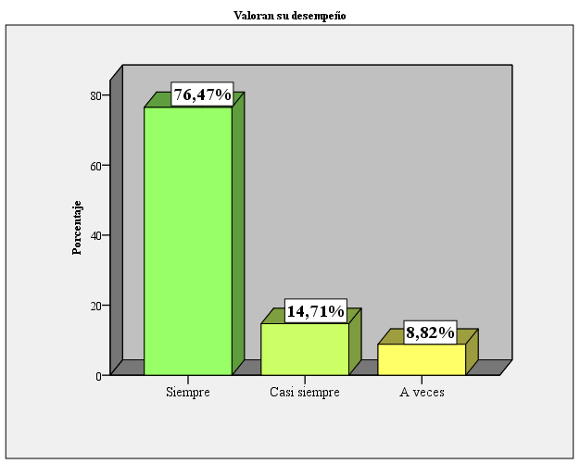

Figura N° 28. Valoran su desempeño
El 76,47% de los trabajadores en la tienda por departamento Ripley S.A. de la ciudad de Cajamarca consideran que siempre la empresa valora su buen desempeño, mientras que un 14,71% casi siempre y un 8,82% a veces.
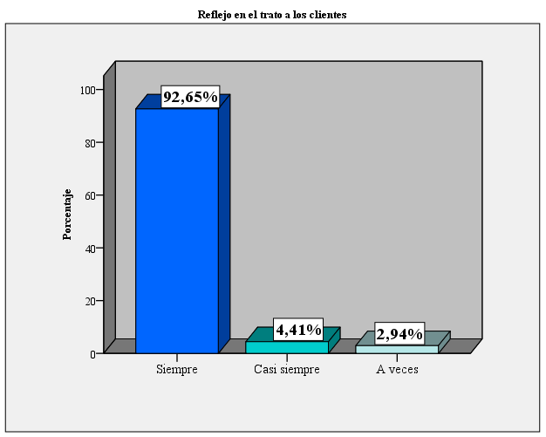

Figura N° 29. Reflejo en el trato a los clientes
El 92,65% de los trabajadores en la tienda por departamento Ripley S.A. de la ciudad de Cajamarca consideran que siempre la atención que le brinda la empresa se ve reflejado en el trato a los clientes, mientras que un 4,41% casi siempre y un 2,94% a veces.

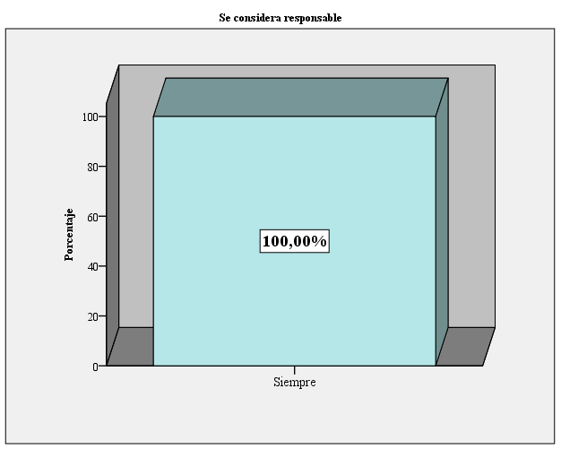

Figura N° 30. Se considera responsable
En su totalidad los trabajadores en la tienda por departamento Ripley S.A. de la ciudad de Cajamarca se consideran personas responsables, puntuales y honestas en la entrega de tareas y actividades encomendadas.

